Java Spring-Web
使用Java Spring框架和Maven构建Web页面高效率开发模式
*引用黑马程序员/阿里巴巴规范及其他公开资源 首次构建日期：2025-5-26 SDJWEB4.0
*Build web pages using Java and incorporate AI to achieve efficient development

Web前端
由W3C（World Wide Web Consortium），万维网联盟)负责制定的一套网页标准，包括HTML结构、CSS样式、JavaScript的交互行为等，避免因浏览器内核不同导致的效果差异
HTML（HyperText Markup Language）最新为第五代
超文本标记语言超文本:超越了文本的限制，比普通文本更强大。除了文字信息，还可以定义图片、音频、视频等内容标记语言:由预先定义好的标签 <标签名> "构成的语言.
- 单标签：<h1>HTML入门程序</h1> //有开始标记和带斜杠的结束标记
- 双标签：<img src="img/1.png"> //src为属性值，可以有一个或多个
所有标签详见MDN技术文档：developer.mozilla.org/zh-CN/docs/Web/HTML,由社区提供翻译，较符合原文
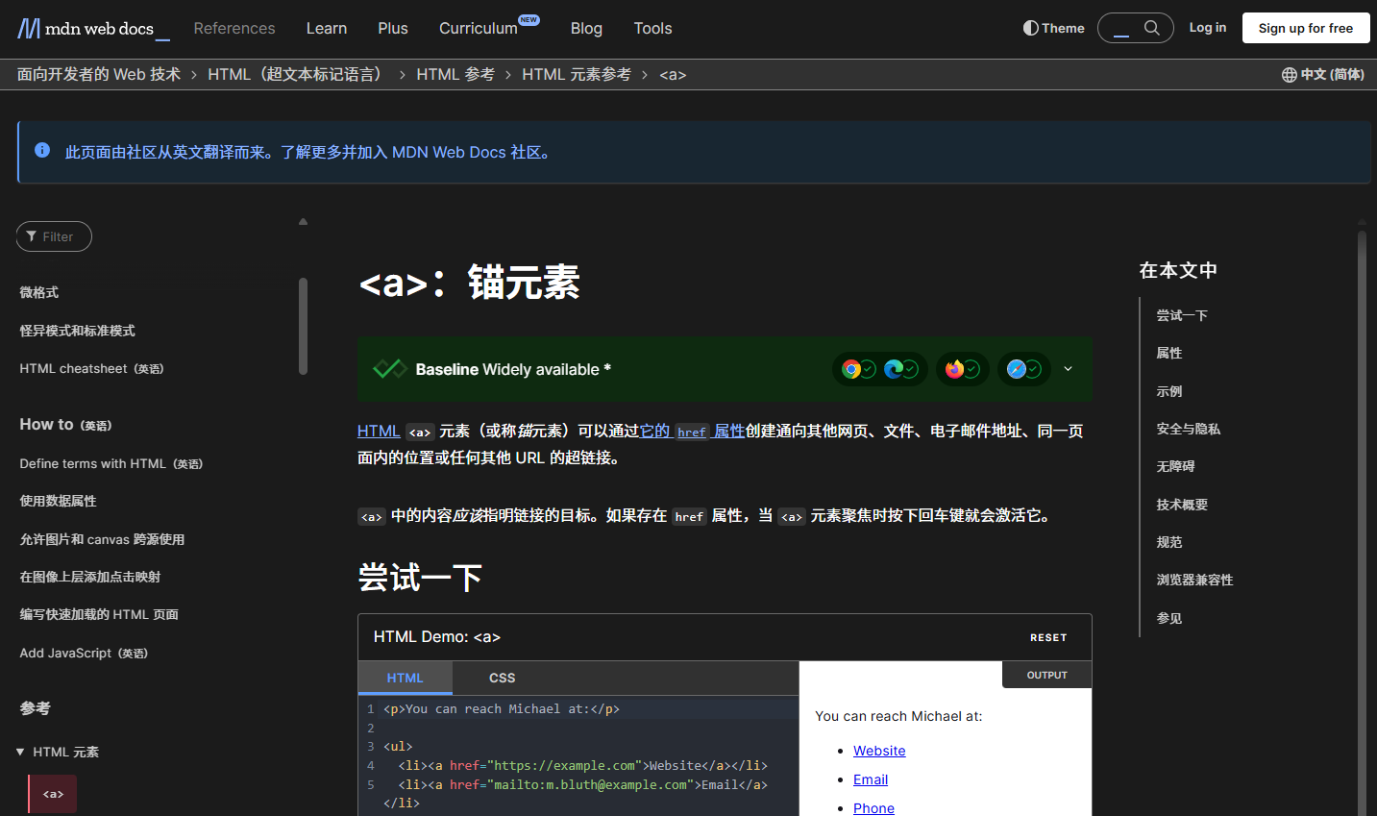
CSS（Cascading Style Sheet) 最新为第三代
- 层叠样式表，用于控制页面的样式,如颜色，交互效果，页面布局等等。
- 元素选择器：在使用css前需要指定为哪些html元素进行样式修改
- 属性：用于控制每个元素的功能，如字体修改、颜色设置，属性内一般会指定一个值
所有属性详见MDN技术文档：developer.mozilla.org/zh-CN/docs/Web/CSS
JavaScript 最新为ES6
脚本编程语言，可以操作html和css实现交互式效果，动态更新网页内容，控制组件、动画等等，并且应用程序接口API提供了非常多的额外功能，它与Java不同，它存寿ECMAscript语言规范，有着不同的语法、语义和用途
- ECMAscript：规定了JS基础语法和核心知识，包括变量、数据类型、流程控制等
- BOM:浏览器对象模型：用于操作浏览器本身，例如弹窗、地址栏操作、关闭窗口
- DOM：文档对象模型，操作HTML，如该改变标签内容、改变标签字体和颜色等
所有脚本详见MDN技术文档：developer.mozilla.org/zh-CN/docs/Web/JavaScript

Vue渐进式框架
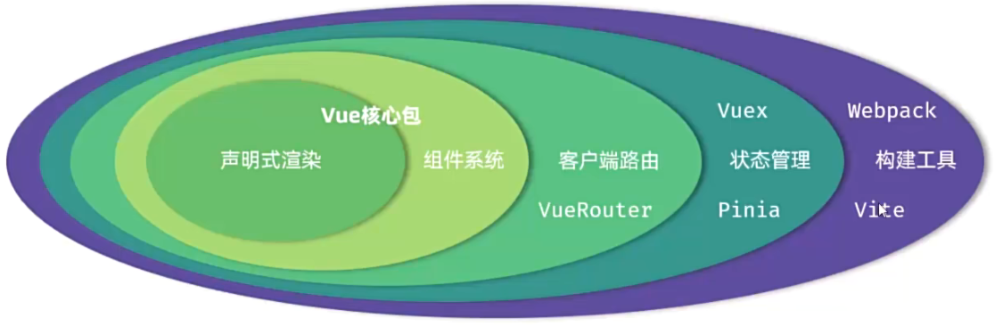
基于JavaScript，用于构建用户界面，将服务器传递的Json格式数据渲染出用户能看到的前端画面，它是一个拥有完整生态的框架，从声明式渲染到组件系统（组成Vue核心包），再外层提供了VueRouter（客户端路由），再外层提供状态管理Vuex（Vue3叫Pinia），最外层还提供了用于快速构建一个项目的基础框架的构建工具Webpack（Vue3叫Vite）
（渐进式含义）Vue提供的功能可以自由选择和搭配，并不要求使用完整框架，例如只使用Vue核心包提供的功能对部分模块和局部进行改造，或是使用完整的框架生态进行整站开发
Vue脚本引入
在线引入方式：（确保可访问外部互联网）
<script type="module"> import { createApp }
from 'https://unpkg.com/vue@3/dist/vue.esm-browser,js'
（module?）代表模块化的js文件，意为js内又还引入了其他的js，多层嵌套的关系
本地引入方式：（提前准备下载好的Vue文件在当前项目下）
<script src="./vue.js"></script>

Vue快速控制元素和进行数据渲染示例
<script type="module">
import { createApp } from 'https://unpkg.com/vue@3/dist/vue.esm-browser.js'
createApp({
data(){ //data函数用于定义数据模型
return {
message:"Hello Vue"
}
}
}).mount("#app");
（mount?）这是用与控制HTML内的一个元素，参数为id选择器，也可以为class选择器，当选择好元素后，使用createApp构建Vue实例，并且使用data(){}函数来准备数据，内容就是将键值对形式的字段返回，那么在HTML的div标签内就可以使用两层花括号嵌套来获取message内的数据，例如：{{message}}，这种写法称为插值表达式
插值表达式：将变量使用双层的花括号包裹，但需要注意，插值表达式是不允许写在标签内部的，例如某个属性中type="{{type}}"，这是不会被解析的
键值对形式的数据语法：自定义名称 : "内容" //如果内容为数值可以不用加引号
Vue指令：HTML标签上带有 v- 前缀的特殊属性，不同的指令具有不同的含义，可以实现不同的功能，以下是常用的vue指令：
vue常用指令
NO | 指令 | 说明
1 | v-for | 列表渲染，遍历容器的元素或者对象的属性
2 | v-bind | 为HTML标签绑定属性值，如 href，css样式
3 | v-if/v-else-if/v-else | 条件性的渲染某元素，判定为true时渲染，否则不渲染
4 | v-show | 根据条件展示某元素，区别在于切换的是display属性值
5 | v-model | 在表单元素上创建双向数据绑定
6 | V-on | 为HTML标签绑定事件监听
- for指令它可以遍历元素和对象的属性，推荐在使用此指令时增加:key属性，它可以使列表项正确排序复用，提升渲染性能，遍历的数组，必须在data中定义; 要想让哪个标签循环展示多次，就在哪个标签上使用 v-for 指令。
例如：<tr v-for="(item,index)in items" :key="item.id"> {{item}}</tr>
参数说明:
items 为遍历的数组名
item 为遍历出来的每一个元素
index为索引/下标，从0开始;可以省略，省略index语法:v-for="item in items"
key:
作用:给元素添加的唯一标识，便于vue进行列表项的正确排序复用，提升渲染性能
推荐使用id作为key(唯一)，不推荐使用index作为key(会变化，不对应)
- bind标签用于动态操作属性值和css样式,同时也可以解决插值表达式无法应用在标签内的问题
语法：v-bind:属性名="属性值" //其中v-bind可以省略
例如：<img v-bind:src="item.image" width="30px">
为src动态的添加上了item中的image属性（这些属性需要在data中定义好）
- 条件判断，如果当前标签符合条件则渲染，如不符合则不渲染
语法：v-if="条件表达式"，如果表达式为true则渲染，为false则不渲染
代码示例：
<td>
<span v-if="e.job == 1">显示第1个</span>
<span v-else-if="e.job == 2">显示第2个</span>
<span v-else-if="e.job == 3">显示第3个</span>
<span v-else-if="e.job == 4">显示第4个/span>
<span v-else-if="e.job == 5">显示第5个/span>
<span v-else>显示第6个</span>
</td>
上述代码就是通过判断e.job获取到的值是为几，再通过if elseif else组合实现哪个元素会被显示，哪些会隐藏
- 与第3一致，但是它控制的是display属性，只是使元素不可见，但实际是存在的
语法：v-show="表达式"表达式值为 true，显示;false，隐藏，使用方法也与3一致。
- 双向数据绑定，可以很方便的获取和设置表单的值，在数据模型中定义一个JS对象来存储，在表单中就可以使用v-model来绑定对象名
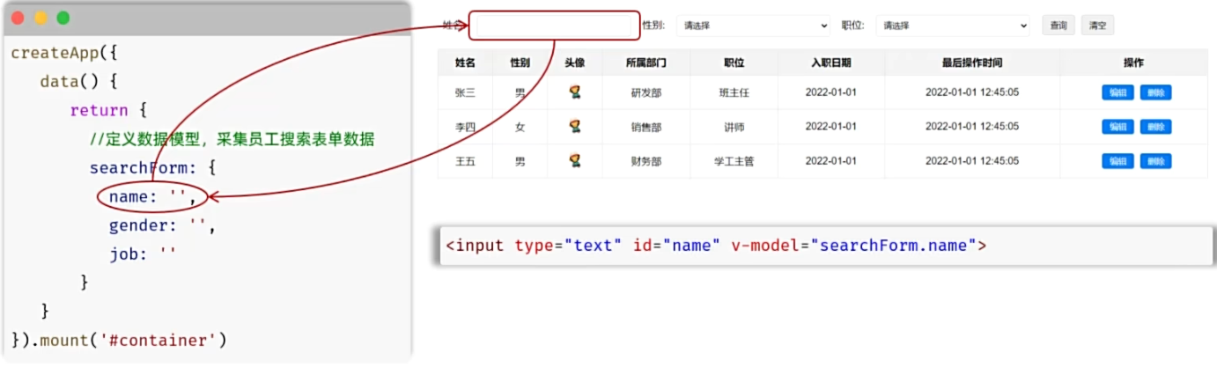
- 用于事件监听的快速注册，添加方法
语法：v-on:事件名="方法名"
简写：@事件名="…"
在Vue内需要与数据模型data()平级创建methods:{}，在花括号内去写方法，例如：
const app = createApp({
data(){
//...
},
methods:{
handle(){ //此处来定义方法，方法名(){}
console.log('事件被触发了');
}
},
}).mount("#app");

Ajax异步交互
异步的JavaScript和XML，实现用户网页请求服务器和处理服务器请求到的数据，可以在不重新加载网页的情况下对页面进行部分更新，XML是一种标记语言，也是一种数据的格式，用于存储复杂的数据结构
作用:
数据交换：通过Ajax可以给服务器发送请求，并获取服务器响应的数据。
异步交互：可以在不重新加载整个页面的情况下，与服务器交换数据并更新部分网页的技术，如:搜索联想、用户名是否可用的校验等等。

介绍：Axios 对原生的Ajax进行了封装，简化书写，快速开发，增强了浏览器的兼容性
官网：https://www.axios-http.cn/
在线引入Axios文件（在线）：
<script src="https://unpkg.com/axios/dist/axios.min.js"></script>
axios({
method: 'GET'
url:'https://suyu.baby/emps/list
data: 'id=1' //POST请求方式可用，请求体
}).then((result)=>{
console.log(result.data);
}).catch((err)=>{
alert(err);
});
以上就是Axios的方法体，方法体内传递了一个对象，method是请求的方法，有GET和POST两种，url则是请求的服务器路径，data是请求数据（POST），params:发送请求时携带的url参数如: ...?key=val
成功回调函数（绿色部分）：Ajax程序是异步程序，在请求发出后程序会继续运行其他功能，回调函数中的result就是接收服务器返回回来的数据
失败回调函数（红色部分）：请求失败了会执行的函数
Axios请求方式别名：为了方便起见，Axios已经为所有支持的请求方法提供了别名
格式：axios.请求方式(url[，data[，config]])
GET方式：
axios.get('url').then((成功回调)) => {成功方法体})
.catch((失败回调)) => {失败方法体});
POST方式：
axios.get('url','id=1').then((成功回调)) => {成功方法体})
.catch((失败回调)) => {失败方法体});

async、await同步关键词（使异步变为同步操作，代码从上往下的顺序执行）
await：声明一个异步方法
async：等待异步任务执行
methods :
async search(){
let result = await axios.get('网址');
this.employees =result.data.data;
}
}
await关键字只在async函数内有效，await关键字取代then函数等待获取到请求成功的结果值，如上所示，被await修饰的axios.get方法会一直阻塞等待方法内的网址返回数据回来并赋值给result，才会往下进一步处理其他代码。

Vue生命周期

Vue程序的生命周期（从创建到销毁）拥有八个阶段，每一个生命周期阶段都会自动执行一个生命周期方法(钩子)。
Vue八大生命周期阶段
阶段序号 | 被触发的方法（钩子） | 触发时机
1 | beforeCreate | 创建前
2 | created | 创建后
3 | beforeMount | 载入前
4 | mounted | 挂载完成
5 | beforeUpdate | 数据更新前
6 | updated | 数据更新后
7 | beforeUnmount | 组件销毁前
8 | unmounted | 组件销毁后
这些方法由vue程序底层提供，如果对这些方法有自定义的需求，可以与data()方法相同层级中自定义需要实现的功能，例如，在网页界面加载完成后弹出对话框来提示用户，那么就可以直接自定义mounted方法来实现：
//数据模型方法
data(){ .. }
//生命周期-钩子函数 mounted举例
mounted({alert('vue挂载完毕，弹出对话框提醒您");
//后续还可以利用此方法实现例如网页加载完毕后自动向后端接口获取数据展示在页面上

Maven项目构建工具 
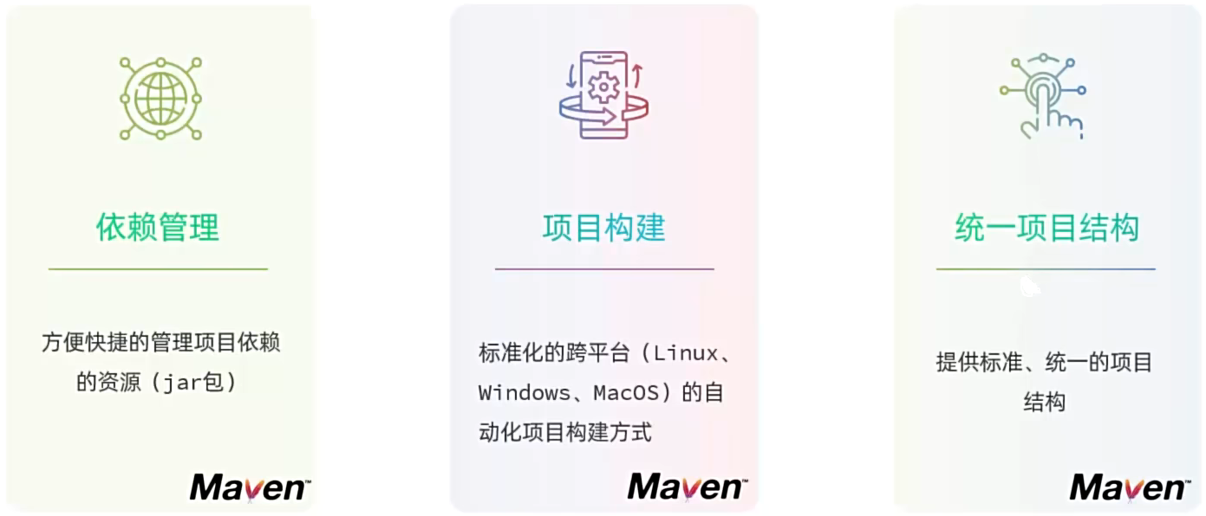
基于对象模型（POM）概念（将项目看成对象的形式），用于管理和构建Java项目的工具，是Apache（阿帕奇）旗下的一个开源项目，给Java程序提供了便捷的依赖和构建方法，不需要再手动导包（将jar包导入到lib文件夹的过程），只需要提供maven的配置文件，它会自动联网下载并完成导入的操作
官方网址：http://maven.apache.org/
提示：在使用Maven前，需要在IDEA中下载Maven插件，插件下载完成后右侧导航栏中会出现“”图标，点击即可展开相关配置
Maven配置文件？所有的maven项目都会默认生成一份名为pom.xml的标记型文件，与HTML类似，通过不同的标签来表示需要构建的依赖和版本信息等，在修改完pom.xml文件后需要通过右上角的“”图标完成更新操作，示例：
<dependencies>
<dependency>
//指定导入commons-io jar包
<groupId> commons-io </groupId>
<artifactId> commons-io </artifactId>
//指定此jar包版本号
<version> 2.11.0 </version>
</dependency>
</dependencies>
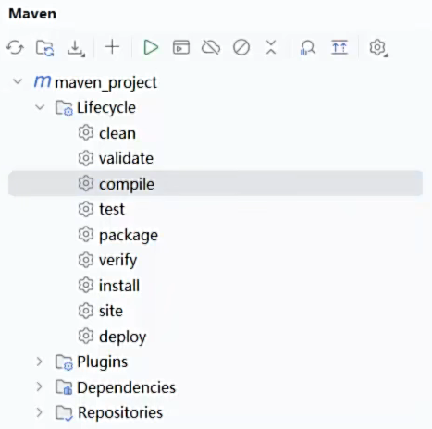
Maven插件面板，通过IDEA右侧图标进入
双击”compile”可对整个Maven项目进行编译，编译完成后会在项目下生产target文件夹，在target/classes/文件夹中存放的就是编译好的字节码文件
双击”package”功能即可对项目进行打包，在项目target下会产生项目jar包
test：运行测试代码
install：将打包后的文件安装到本地 Maven 仓库
deploy：将项目部署到远程仓库
等等功能...

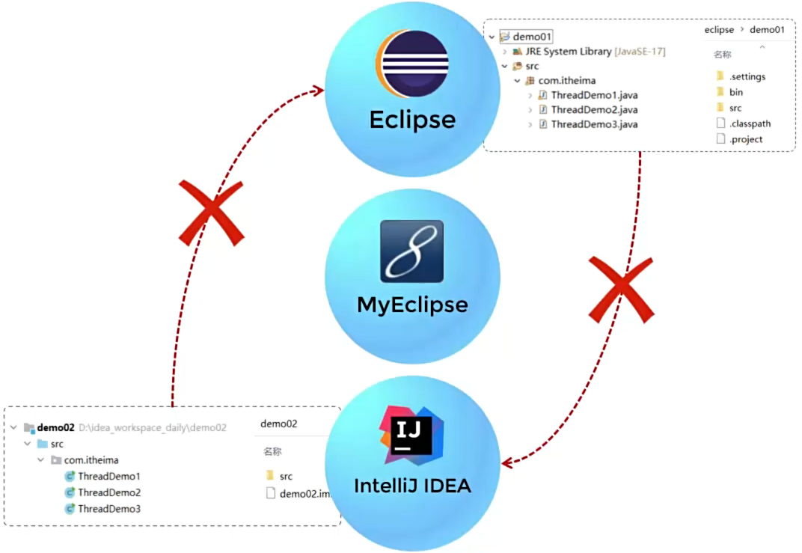
Maven还可以完美解决因项目构建工具的不同，造成项目结构不同无法互相配合的问题，它提供了一个统一的项目结构，允许Eclipse或IDEA等主流的开发工具互相配合开发。
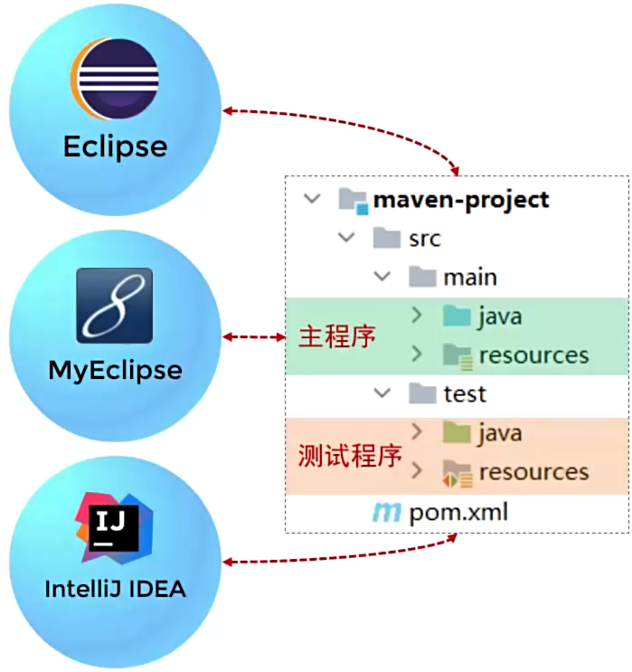
左侧就是Maven提供的统一项目结构示例，main为主分支（主程序）和test测试版，resources为他们各自的存放主业务的资源文件，如配置文件、静态资源等。
project/
├─ pom.xml # Maven项目的配置文件
├─ src/
│ ├─ main/
│ │ ├─ java/ # 主代码
│ │ └─ resources/ # 主资源
│ └─ test/
│ ├─ java/ # 测试代码
│ └─ resources/ # 测试资源
└─ target/ # 编译输出（编译后自动生成）

在<dependencies>字段中定义的jar包是从哪里进行拉取？
会从三种仓库中拉取：仓库用于存储资源，管理各种jar包。优先从本地仓库查找，若不存在则查找私服仓库，私服不存在拉取中央仓库。
本地仓库：自己计算机上的一个目录。
中央仓库：由Maven团队维护的全球唯一的。仓库地址:https://repo1.maven.org/maven2/ 远程仓库(私服)：一般由公司团队搭建的私有服务器的仓库。

Maven的安装
步骤1：解压官方压缩包（apache-maven-x.x.x-bin.zip）
步骤2：配置本地仓库：修改conf/settings.xml中的<localRepository>为一个指定目录。
<localRepository>D:mvn_repo</localRepository>
步骤3：配置阿里云私服，修改 conf/settings.xml 中的<mirrors>标签，为其添加如下子标签:
<mirror>
<id>alimaven</id>
<name>aliyun maven</name>
<url>http://maven.aliyun.com/nexus/content/groups/public/</url> <mirrorof>central</mirrorOf>
</mirror>
步骤4：配置环境变量MAVEN HOME为Maven的解压目录，并将其bin目录加入PATH环境变量。
如何在IDEA中配置Maven？
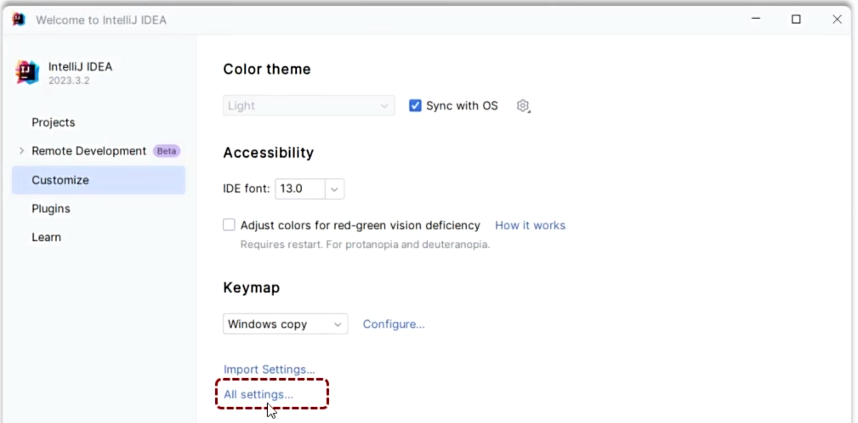
配置Maven全局环境到IDEA：
第一步配置：在欢迎页面（如果已进入项目需要先关闭项目）左侧选择Customize再选择All setting...进入设置界面，在设置界面中的”Build, Execution, Deployment”选项组中展开Build Tools -> Maven，在右侧配置Maven home path（Maven安装目录）、User settings file（Maven配置文件settings.xml）、Local repository（Maven本地仓库目录）
第二步配置：在Maven -> Runner中配置JRE（JavaJDK）
第三步配置：在Compiler -> Java Compiler右侧Project bytecode version处选择编译器版本
至此Maven全局配置完成，以后在创建Maven项目时都会使用刚刚所配置的版本和信息

Maven坐标
Maven 中的坐标是资源(jar)的唯一标识，通过该坐标可以唯一定位资源位置，使用坐标来定义项目或引入项目中需要的依赖
Maven 坐标主要组成部分
groupId：定义当前Maven项目隶属组织名称(通常是域名反写)
artifactId：定义当前Maven项目名称(通常是模块名称，例如 order-service、goods-service)
version：定义当前项目版本号
#pom.xml
<groupId>com.suyu</groupId>
<artifactId>maven-project01</artifactId>
<version>1.0-SNAPSHOT</version>
上面就是在pom.xml配置文件中对坐标的简单示例，它是用于描述当前的Maven项目信息的，在引入外部jar时它也需要对其进行指定，在创建项目时版本号字段中生成了SNAPSHOT，它代表功能不稳定、尚处于开发中的版本，即快照版本，如果是RELEASE或不写则代表功能趋于稳定、当前更新停止，可以用于发行的版本
如何导入Maven项目？
方式一：File -> Project Structure -> Modules-> Import Module -> 选择maven项目的pom.xml
方式二:右侧Maven面板-> +号 (Add Maven Projects) -> 选择maven项目的pom.xml
导入成功后项目名称将会加粗显示，并且pom.xml文件也会变成蓝色M 的logo

依赖管理
依赖即代表当前项目所需的jar包，可以引入多个依赖，具体配置如下：
配置步骤：
1.在 pom.xml 中编写<dependencies>标签
2.在<dependencies>标签中 使用 <dependency> 引入坐标
3.在<dependency>里定义坐标的 groupId, artifactId, version
4.点击右上角的刷新按钮，引入最新加入的坐标
提示：IDEA会对所有坐标和字段进行代码的提示，如果编写本地仓库不存在的依赖名称，IDEA是不会自动提示的，需要手动输入，不知道完整名称可访问https://mvnrepository.com/中搜索，就可以得到组织名（groupId）模块名（artifactId）、版本号等信息
在加入新的坐标时，如果字段显示红色则代表本地仓库不存在的jar包，点击右上角刷新后会自动联网从中央仓库下载，下载成功之后字段变回黑色，或者在右侧的Maven面板中找到当前项目，展开Dependencies即可验证依赖是否存在。
依赖传递：当成功引入某一个依赖后，这个依赖也会自动引入它所依赖的依赖，这些都会整体的下载到Dependencies中，例如A依赖了B，B依赖C，我们引入A就会自动引入B和C。
排除依赖：如果需要主动移除某一个依赖，可以在<dependency>里再引入<exclusion></exclusion>标签，标签内填写需要移除的依赖名称
#pom.xml
<dependencies>
<dependency>
依赖信息...
<exclusions> #配置排除依赖
<exclusion>
<groupId>io.micrometer</groupId>
<artifactId>micrometer-observation</artifactId>
</exclusion>
</exclusions>
</dependency>
</dependencies>
exclusions标签内再包含exclusion标签，再引入需要移除依赖的坐标信息，坐标无需版本号标签，只需组织名和模块名标签即可，配置完成后刷新即可完成排除依赖

Maven生命周期
对所有的maven项目构建过程进行抽象和统一，拥有三套互相独立的生命周期
- Clean：清理工作，清理上次运行生成的文件
- Default：核心工作，如:编译、测试、打包、安装、部署等
- Site：生成报告、发布站点等
每套的生命周期也包含一些阶段（phase），这些阶段是有顺序执行的，后面的阶段会依赖于前面的阶段。
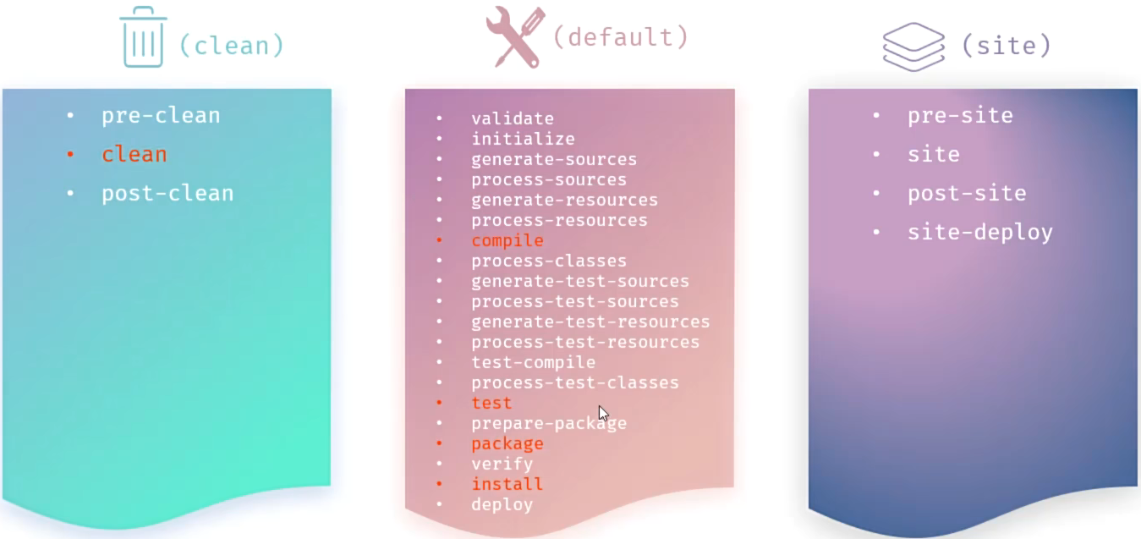
其中标红的五个阶段是最需要关注的，这五个生命周期阶段分别代表：
- clean:移除上一次构建生成的文件（删除项目中的target文件夹）
- compile:编译项目源代码
- test:使用合适的单元测试框架运行测试(junit)
- package:将编译后的文件打包，如:jar、war等
- install:安装项目到本地仓库
提示：在IDEA右侧Maven面板的Lifecycle选项组中会看到这五个生命周期带齿轮的选项，双击即可执行其对应的生命周期功能（或通过CMD命令行的方式），但在同一套生命周期中，运行后面的阶段时，前面的阶段也会被运行，因为这些阶段是有顺序执行的。
例如执行install时，在它上面的compile等也会被执行，但clean不会，因为不属于同一套的生命周期，install属于default，clean属于clean周期中。
通过命令行的方式来执行生命周期：Windows通过cmd打开命令行，cd到当前项目目录下，通过“mvn 生命周期”即可执行对应的生命周期功能,例如mvn clean即可清除上一次构建生成的文件。

单元测试

程序在最终上线前都需要经历测试的阶段，它用来促进鉴定软件的正确性、完整性、安全性和质量的过程。阶段划分为四个阶段，分别是单元测试、集成测试、系统测试、验收测试。
单元测试：一般是由开发这个功能的程序员自行测试，是测试环节中最小的测试单位，目的是检测程序是否达到预定的效果，确保正确性。
集成测试：也是由开发者对若干个单元按照设计要求组合成子系统进行测试，目的是确保各单元之间的协作是否正确。
系统测试：由专门的测试人员对已经集成好的程序进行彻底的测试，验证软件系统的正确性、性能是否满足指定的要求。
验收测试：由项目甲方进行的最终交付测试，针对用户需求、业务流程进行的正式测试，目的是验证软件是否满足验收标准。
都有哪些测试方法？
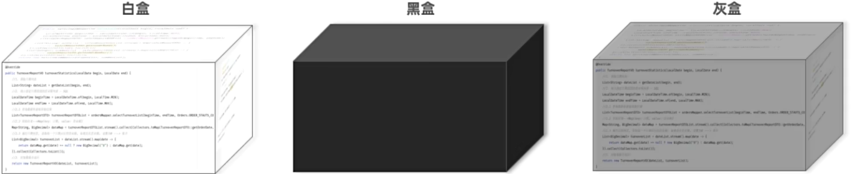 白盒测试的工程师是完全清楚所有的代码的，会对所有代码的内部结构、代码逻辑进行验证，确保逻辑正确，代码无bug。
黑盒测试的工程师是不清楚程序的源代码的，作为正式性的用户对软件功能进行测试，确保功能的完整吗，使用体验和兼容性方面测试。
灰盒测试则是结合黑百盒的测试特点，既关注软件内部结构，也会考虑外部表现（功能）
Maven单元测试的实现方法？
使用JUnit进行单元测试，它是最流行的Java测试框架之一，提供了一些功能方便程序进行单元测试(第三方公司提供)
第一步：引入Junit依赖到Maven项目：
#pom.xml
<dependencies>
<dependency>
<groupId>org.junit.jupiter</groupId>
<artifactId>junit-jupiter</artifactId>
<version>5.9.1</version>
</dependency>
</dependencies>
第二步：在test/java目录下，创建测试类（一般都是以类名+Test命名），并编写对应的测试方法（一定以public void修饰），并在方法上声明@Test注解
@Test
public void testGetAge(){ #规定权限修饰符一定为public 返回值为void！
Integer age = new UserService().getAge("110002200505091218");
System.out.println(age);
第三步：执行单元测试，通过为绿色，不通过为红色
为什么不能直接在main方法中依次调用方法来测试功能呢？
Main方法确实可以测试功能，但弊端在于未能单独分离源代码变得难以维护，当其中有一个方法出现错误，会影响后续其他方法的测试，并且无法做到自动化，也得不到测试报告
Junit可以做到与源码互相独立，不会影响到原本的程序，还可以根据各种需求来进行自动化的测试，在测试完毕后可以分析测试结果，产出测试报告，更加一目了然

断言
为Junit框架提供辅助测试的方法，在普通的Junit测试中，光看输出也无法断定方法逻辑是否正确（绿色不代表逻辑无误），此时引入断言方法就可以测试是否按照预期的效果工作
NO | 断言方法 | 说明
1 | Assertions.assertEquals  (Object exp,Object act, string msg) | 检查两个值是否相等，不相等就报错。
2 | Assertions.assertNotEquals  (Object unexp,0bject act, String msg) | 检查两个值是否不相等，相等就报错
3 | Assertions.assertNull  (object act,String msg) | 检查对象是否为null，不为null，就报错。
4 | Assertions.assertNotNull  (object act,String msg) | 检查对象是否不为null，为null，就报错。
5 | Assertions.assertTrue  (boolean condition,string msg) | 检查条件是否为true，不为true，就报错。
6 | Assertions.assertFalse  (boolean condition,String msg) | 检查条件是否为false，不为false，就报错。
7 | Assertions.assertThrows  (class expType, Executable exec, String msg) | 检查两个对象引用是否相等，不相等，就报错。
上述方法形参说明：
Object exp/unexp：参数代表预期值，在程序运行之后期望出现的正确值
Object act/boolean condition：参数代表实际值，在程序运行之后实际被输出的值
string msg：参数是在出现错误时，会被抛出的字符串提示信息（可以被省略）
方法7参数class expType为预期抛出的异常类型，Executable exec为函数式接口，它调用被测试的方法得出实际抛出的异常，如果不一致则输出String msg字符串：
@Test
public void testGenderwithAssert(){
UserService userService = new UserService();//断言
Assertions.assertThrows(IllegalArgumentException.class,()->{
userService.getGender(null);
});
}
如上所示，参数1为IllegalArgumentException.class，代表方法在运行时预期会抛出的异常类型，参数2是一个函数式接口，此处可以使用Lambda表达式调用userService.getGender方法，它会得到此方法被执行时实际抛出的异常，测试结果为绿色则代表方法抛出了和预期一样的异常，红色代表不通过，方法没有按照预期抛出异常

注解
@Test是Junit框架的核心注解，除此之外还提供了一些其他的注解，增强其功能
注解 | 说明 | 备注
@Test | 测试类中的方法用它修饰才能成为测试方法，才能启动执行 | 单元测试
@ParameterizedTest | 参数化测试的注解(可以让单个测试运行多次，每次运行时仅参数不同) | 用了该注解，就不需要@Test注解了
@ValueSource | 参数化测试的参数来源，赋予测试方法参数 | 与上面参数化测试注解配合使用
@DisplayName | 在类/方法 上面指定测试类、方法的名称  (默认为类名、方法名) | 无
@BeforeEach | 用来修饰一个实例方法，该方法会在每一个测试方法执行之前执行一次。 | 初始化资源(准备工作)
@AfterEach | 用来修饰一个实例方法，该方法会在每一个测试方法执行之后执行一次。 | 释放资源(清理工作)
@BeforeAll | 用来修饰一个静态方法，该方法会在所有测试方法之前只执行一次。 | 初始化资源(准备工作)
@AfterAll | 用来修饰一个静态方法，该方法会在所有测试方法之后只执行一次， | 释放资源(清理工作)
Before开头的都会在测试类、方法开始前进行操作，After会在测试类、方法执行完毕之后操作，All会在开始前/结束后执行一次，Each会在每一个测试方法开始前/结束后执行
@ParameterizedTest
@ValueSource(strings ={"100000200010011011","100000200010011031"})
public void testGetGender(string idcard){
UserService userservice= new UserService();
String gender = userService.getGender(idCard);
Assertions.assertEquals( expected:"男"，gender);//断言方法
}
}
例如以上测试方法中@ParameterizedTest与@ValueSource结合进行批量测试，在@ValueSource中提供一批需要测试的数据，这批数据会赋值给测试方法中的idcard形参，测试方法会一轮一轮的对每个参数进行测试，直到参数全部测试完毕后测试方法停止。
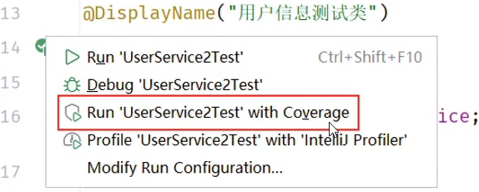
在测试类左侧选择with Coyerage可以对单元测试覆盖率进行统计，Junit框架会统计每一条代码和每一个分支语句（if、for）等的命中率和测试次数，从而更加直观的了解哪些代码是被测试的

Maven依赖范围
依赖的jar包，默认情况下，可以在任何地方使用。例如用于测试的JUnit包，在被引入后不仅可以在test目录下使用，也可以在main主程序目录下被使用，并且还可以参与打包，这样做是不规范的，所以可以在pom.xml中通过<scope>..</scope>设置其作用范围。
#pom.xml
<dependencies>
<dependency>
<groupId>org.junit.jupiter</groupId>
<artifactId>junit-jupiter</artifactId>
<version>5.9.1</version>
<scope>test</scope> #新增，限定只能在test下被使用
</dependency>
</dependencies>
scope限定范围
scope值 | 主程序可用 | 测试程序可用 | 在打包（运行）时 | 常见jar包举例
compile(默认) | Y | Y | Y | Log4j
test | N | Y | N | Junit
provided | Y | Y | N | Servlet-api
runtime | N | Y | Y | Jdbc驱动

Maven常见问题
Maven Dependencies下依赖红色波浪线：由于网络原因导致jar包从中央仓库下载失败导致的，下载失败后在本地仓库对应的文件夹中将会生成以lastUpdated为后缀的文件，我们需要将其删除，只有删除后才会重新尝试下载依赖
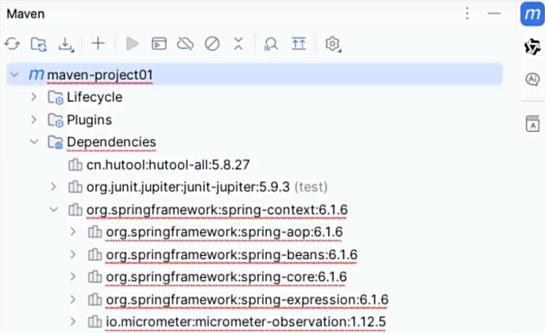
方法1：根据maven依赖的坐标，找到仓库中对应的 xxx.lastUpdated 文件，删除，删除之后重新加载项目即可。

方法2：在仓库路径下通过cmd命令(del /s *.lastUpdated)批量递归删除指定目录下的 xxx.lastupdated 文件，删除之后重新加载项目即可。

Web后端
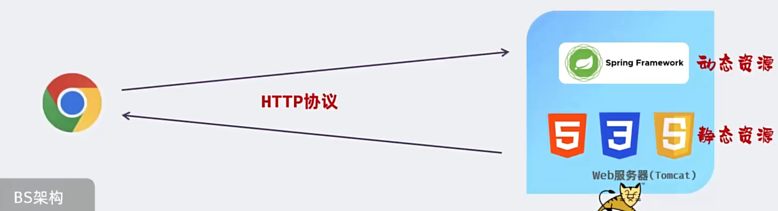
静态资源：服务器上存储的不会改变的数据，通常不会根据用户的请求而变化。比如:HTML、CSS、JS、图片、视频等(负责页面展示)
动态资源：服务器端根据用户请求和其他数据动态生成的，内容可能会在每次请求时都发生变化。比如:Servlet、JSP等(负责逻辑处理)， 最新的技术是采用Spring框架来完成。

Springboot入门
使用Spring框架搭建Web应用程序，首先将IDEA开发工具升级至2023之后的专业版本，方便在新建模块时使用Spring Boot的Generators（IDEA提供的快速构建功能）
右键类选择new module创建新模块，在模块创建窗口如下所示进行设置：
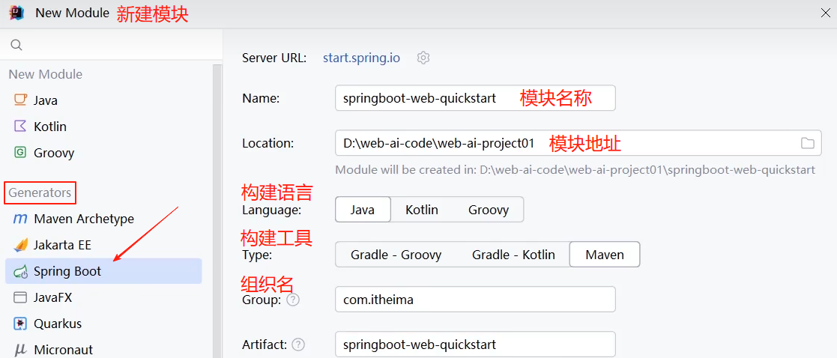
设置完成后进入下一步，选择Spring Boot版本和依赖信息，其中依赖具有传递的特性，例如引入Web依赖也会引入tomcat等其所涉及的依赖，tomcat又会引入它的核心和套间字等依赖：
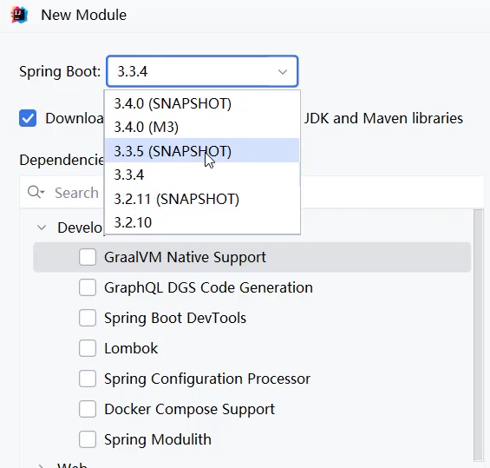
在第二页中的左侧部分是spring boot的版本，所有版本均可选择，但不建议选择带有SNAPSHOT（快照）版本，较为不稳定
随后在下面的Dependencies（依赖）中勾选Web组中的Spring Web依赖
最后就可以选择底部Create来构建这个项目了，在创建过程中要求联网，从中心仓库拉取依赖，后续再创建就不需要了
项目创建完成后会出现很多文件，其中src文件夹、pom.xml是最为主要的，如果有iml格式的文件也保留，其余的可以删除
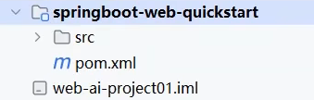
pom.xml文件介绍（此文件不需要更改）
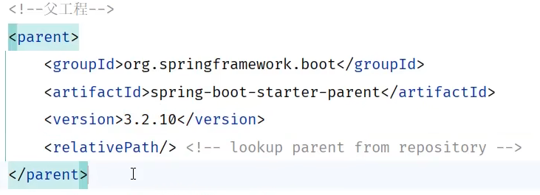
左侧的字段是整个基于spring boot官方网站创建的项目自动生成的父工程，version字段可以更改成其他版本，刷新后生效
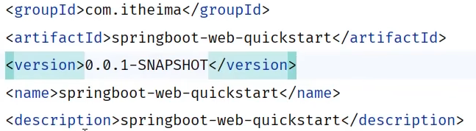
再往下就是项目的坐标信息，它包项目的组织名、模块名、版本号等各种描述信息，一般无需更改
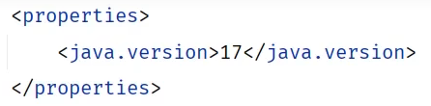
此项目所使用的JDK版本信息
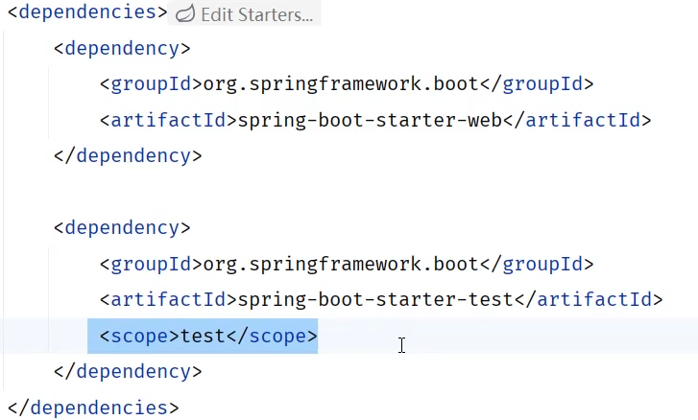
左侧为从中心仓库引入的依赖信息，第一项dependency就是在创建时勾选的Web所需依赖，第二项dependency则是单元测试依赖，其中的scope字段则是限制其作用域只能在测试的环境中被使用，不参与打包，这两个依赖也称为起步依赖（starter），更多起步依赖：docs.spring.io/spring-boot/
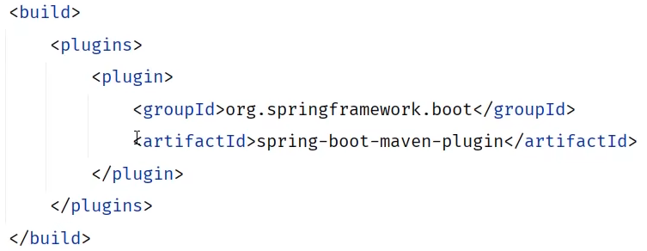
Build字段是项目打包所需的插件，在打包时使用
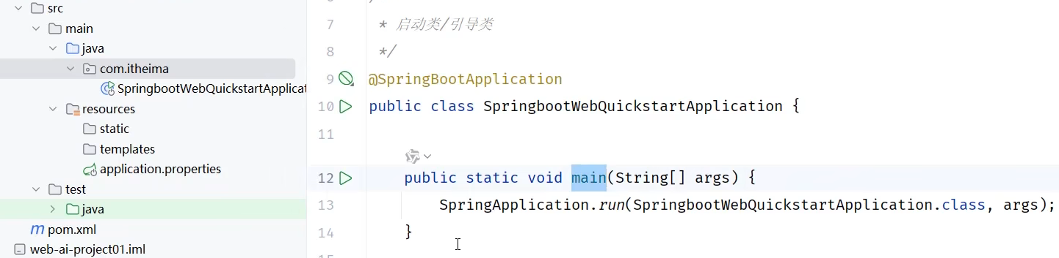
项目创建成功后，src文件夹中则会出现基本的结构，main是主要程序文件夹test是测试程序文件夹，其中main下的java的包中会自动创建一个以项目名称+Application命名的文件，它被称为启动类或引导类，并且顶部会有@SpringBootApplication的注解，后续启动项目时运行此main方法即可。
与java同级的resources文件夹是一个资源库，static是存放静态文件的例如html、css文件，templates是存放模板文件的，再往下的application.properties是核心配置文件

实验：现在我们创建一个请求处理类，来处理从前端接收到的请求，在与启动类同目录下创建一个请求处理类（一般命名为某Controller）
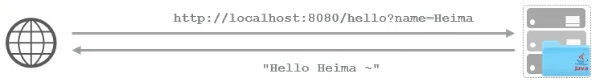
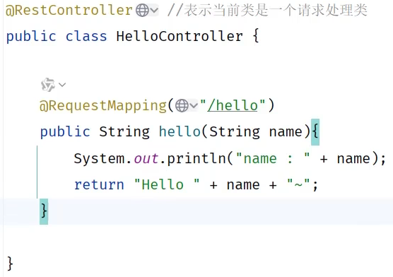
在编写请求处理类时，需要在类顶部添加@RestController注解，来表示这是一个请求处理类，由于我们需要对某个二级页面做出响应，所以下面的@RequestMapping("/hel
lo")就是表示它下面的方法将会处理来自hello的二级页面，形参name会接收来自前端的数据（?后面的部分），方法内的代码第一行是将内容打印在控制台，第二行是将字符串拼接后返回给前端页面
需求编写完毕，右键启动类以Debug方式来启动项目，Debug方式会在代码出现问题时利于排查问题，项目启动时会在控制台打印Spring版本logo和启动INFO日志，查看日志中显示的监听端口（例如8080），随后就可以打开任意浏览器输入自身IP+端口号8080查看项目了，自身IP可以为0.0.0.0、172.0.0.1、localhost等，由于此实验项目是向后端发送数据，没有编写前端页面，所以直接在地址栏发送数据即可，localhost:8080/hello?name=sudongx，向后端的hello页面发送sudongx，如果页面能显示hello sudongx~则成功

创建项目时报错链接超时？
Spring官方提供的脚手架地址start.spring.io在国内可能会出现链接失败导致无法创建，解决方法只需要更换为国内三方源的地址即可，例如阿里云start.aliyun.com
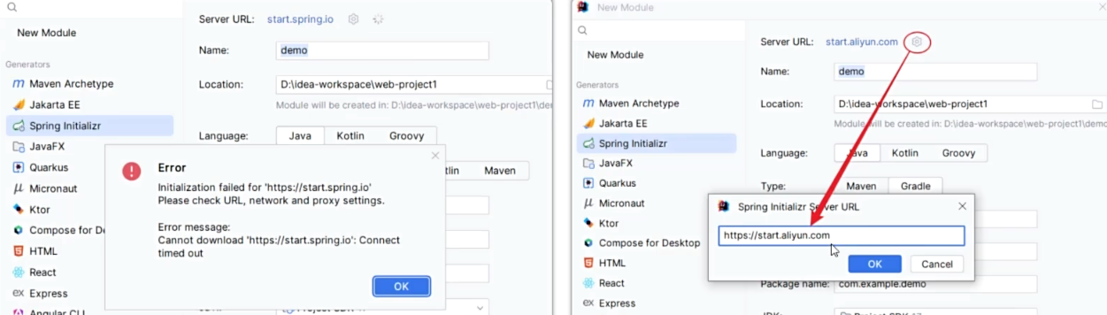

HTTP协议
Hyper Text Transfer Protocol，超文本传输协议，规定了浏览器和服务器之间数据传输的规则，例如浏览器向后端发送数据使用某种格式，后端服务器响应浏览器也需要使用某种格式。
此协议的特点：
1.基于TCP协议:面向连接，安全
2.基于请求-响应模型的: 一次请求对应一次响应
3. HTTP协议是无状态的协议:对于事务处理没有记忆能力。每次请求-应都是独立的，
无状态？表示每次的请求之间都是互相独立的，后一次请求不记录前一次的数据
- 无状态缺点：多次请求间不能共享数据。
- 无状态优点：速度快

请求协议
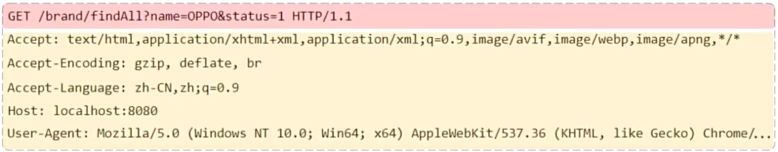
第一行为请求行，明确请求方式（GET）、资源路径（name部分）、协议（HTTP/1.1）
第二行黄颜色部分是以键值对形式出现的请求头
常见的请求头含义
键 | 描述
Host | 请求的主机名
User-Agent | 浏览器版本，例如Chrome浏览器的标识类似Mozilla/5.0...Chrome/79,  IE浏览器的标识类似Mozilla/5.0(windows NT ...)like Gecko
Accept | 表示浏览器能接收的资源类型，如text/*，image/*或者*/*表示所有
Accept-Language | 表示浏览器偏好的语言，服务器可以据此返回不同语言的网页
Accept-Encoding | 表示浏览器可以支持的压缩类型，例如gzip，deflate等
Content-Type | 请求主体的数据类型
Content-Length | 请求主体的大小(单位:字节）
如果是POST请求还会携带请求体，如下图绿色部分，请求头和请求体中间一般会有空行分隔
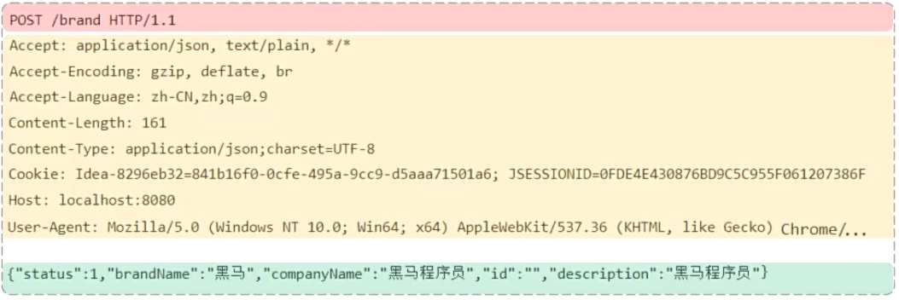
GET和POST的区别？GET请求参数在请求行中，没有请求体，如:/brand/findAll?name=0PPO&status=1。GET请求大小在浏览器中是有限制的 ，而POST请求参数在请求体中，大小是没有限制的。
在tomcat的web服务器中，它会把HTTP协议的请求数据解析封装成一个对象（HttpservletRequest），后续使用方法就可以快速对请求头进行处理，以下是该对象的方法介绍
HttpservletRequest对象获取请求数据
方法 | 描述
getMethod | 获取到请求的方式（GET、POST）
getRequestURL().tostring() | 获取到完整的URL地址，从http开始
getRequestURI() | 获取斜杠后面的内容
getProtocol() | 获取到请求协议，如HTTP1.1
getParameter(请求参数) | 获取到请求参数的内容，返回值为字符串类型
getHeader(键) | 获取到请求头中指定键的值
@Restcontroller
public class Requestcontroller {
@RequestMapping("/request")
public String request(HttpServletRequest request){
//1.获取请求方式
String method=request.getMethod();//GET
System.out.println("请求方式:"+ method);
//2.获取请求url地址
String url =request.getRequestURL().toString();
结果：//http://localhost:8080/request
String uri=request.getRequestURI();
结果：//request

响应协议
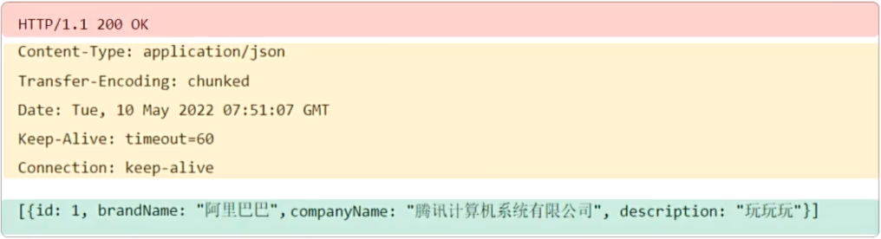
第一行为响应行，明确协议（HTTP1.1）、状态码（200）、状态的描述（OK）
第二行黄色部分为响应头，也是以键值对形式记录信息
最后绿色部分的是响应体，存放后端响应回浏览器的数据主体
常见的响应状态码
状态码 | 描述
1XX | 响应中-临时状态码，表示请求已经接收，告诉客户端应该继续请求
2XX | 成功-表示请求已经被成功接收，处理已完成。
3XX | 重定向-重定向到其他地方;让客户端再发起一次请求以完成整个处理。
4XX | 客户端错误-处理发生错误，责任在客户端。如:请求不存在的资源、禁止访问等。
5XX | 服务器错误-处理发生错误，责任在服务端。如:程序抛出异常等。
常见的响应头含义
键 |  | 描述
Content-Type |  | 表示该响应内容的类型，例如text/html，application/json。
Content-Length |  | 表示该响应内容的长度(字节数)。
Content-Encoding |  | 表示该响应压缩算法，例如gzip。
Cache-Control |  | 指示客户端应如何缓存，例如max-age=300表示可以最多缓存300秒
Set-Cookie |  | 告诉浏览器为当前页面所在的域设置cookie。
同样，响应数据也提供了高效便捷的方法，使得程序员可以更聚焦于逻辑层面的开发，下面是处理响应数据的方法（HttpServletResponse）
HttpServletResponse对象设置响应数据
方法 | 描述
setStatus(HttpServletResponse.SC_OK); | 设置状态码，参数为左侧常量或直接200
setHeader("响应名称","参数") | 设置响应头和内容，多个数据调用多次即可
getWriter().write("内容") | 将内容以IO流的形式返回给浏览器
以上是通过HttpServletResponse方法来设置响应结构，通常没有特殊指定我们不需要手动指定状态码，浏览器会自动检测，接下来还可以利用ResponseEntity<T>对象封装所有的数据，它是Spring框架提供的方法
@RequestMapping("/request")
public ResponseEntity<string> response(){
return ResponseEntity
.status(401)//响应状态码
.header("name","javaweb-ai")// 响应头
.body("<h1>hello response</h1>");// 响应体
}

以上是通过ResponseEntity对象来设置和返回响应结构，需要指定泛型，泛型为响应体的数据类型，它提供了非常丰富的方法通过链式编程即可快速设置

分层解耦
一种将各组织方法之间降低模块耦合度，提升复用性，履行单一职责原则
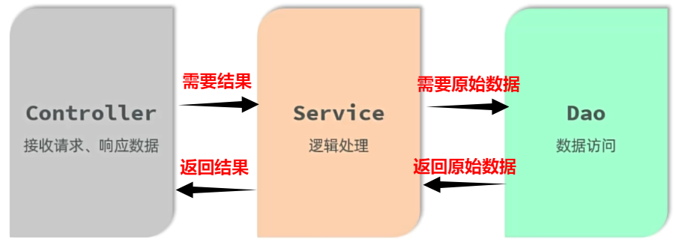
三层架构：
controller:控制层，接收前端发送的请求，对请求进行处理，并响应数据。
service:业务逻辑层，处理具体的业务逻辑。
DAO:数据访问层(Data Access Object)(持久层)，负责数据访问操作，包括数据的增、删、改、查。
通过三层架构，就可以实现控制层接收来自浏览器的请求，从业务层获取到具体的数据，业务层再从数据访问层拿到原始数据处理完毕后又返回给控制层，控制层最后返回给浏览器，层层之间互相独立的协作关系，后续也方便业务升级，对于单模块的管理变得更为容易。

耦合：软件中各个模块之间的互相依赖关联程度，程度越高则耦合越高
内聚：软件中各个功能模块内部的功能联系
在软件设计时就讲究“高内聚低耦合”原则，实现模块之间互相独立，但功能通用

Spring框架提供了IOC和DI快速实现分层解耦，通过分层解耦就可以实现各个模块之间解耦合的效果，在两个模块之间设计容器，将对象交给这个容器（控制反转）再由容器交给应用程序（依赖注入），容器内的每一个对象称为Bean对象
控制反转：简称IOC。对象的创建控制权由程序自身转移到外部(容器)
依赖注入：简称DI。容器为应用程序提供运行时，所依赖的资源，称之为依赖注入。
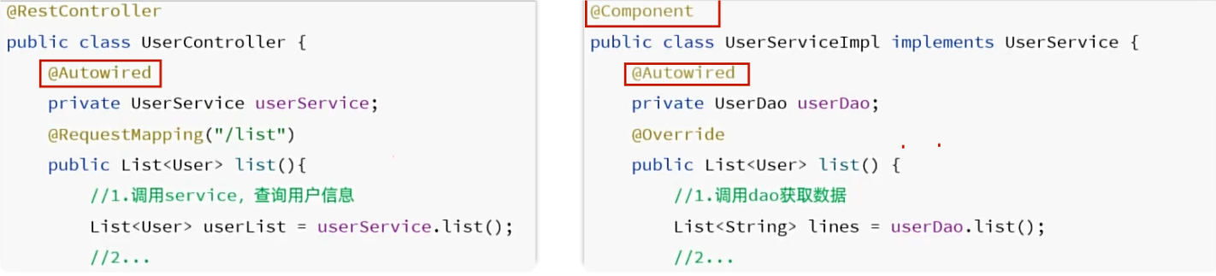
使用IOC和DI的两个必须步骤：
步骤1：为需要解耦的对象顶部增加@Component注解
步骤2：为需要使用依赖对象前增加@Autowired注解

IOC容器管理
要把某个对象交给IOC容器管理，需要在对应的类上加上如下注解之一:
IOC注解
方法 | 说明 | 标注位置
@Component | 声明bean的基础注解 | 不属于以下三类时，用此注解
@Controller | Component的衍生注解 | 标注在控制层类上
@Service | Component的衍生注解 | 标注在业务层类上
@Repository | Component的衍生注解 | 标注在数据访问层类上(由于与mybatis整合，用的少)
Compoent下的三个注解都是基于它衍生出来的，对应三层架构的标识，通过以上标识对象就会交给ICO容器管理，默认使用类名首字母小写+剩余全称进行存储，可以在控制台右侧面板Actuator下的Beans处查看项目所有的Bean，如果需要自定义Bean名称，可以在注解后增加括号，括号内用双引号填写自定义名称（如下图第一行）
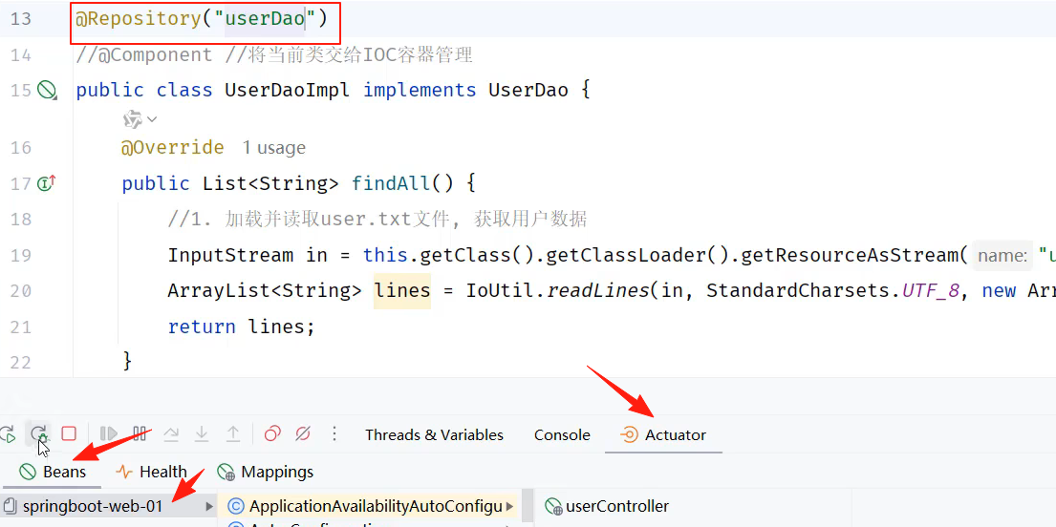
在四大注解配置完成之后，想要生效还需要配置组件扫描@ComponentScan来确定扫描的范围，该注解虽然没有显式配置，但是实际上已经包含在了启动类声明注解 @SpringBootApplication 中，默认扫描的范围是启动类所在包及其子包。
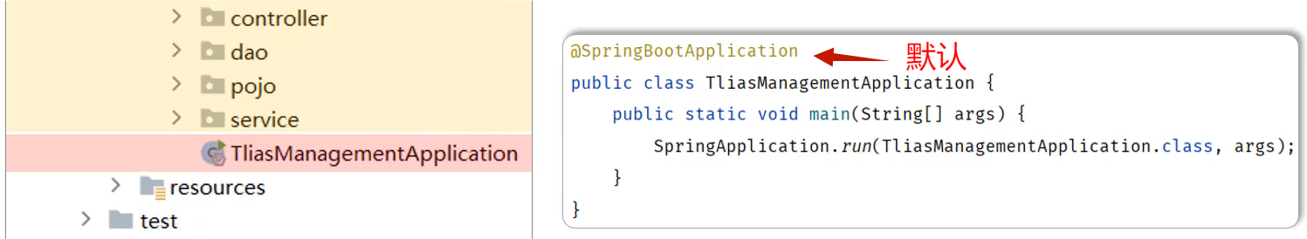

DI依赖注入
它能让组件之间的依赖关系由框架自动管理，而不是手动创建，可以简单理解为 “框架帮你 new 对象”，基于@Autowired注解依赖注入主要有以下三种方式：
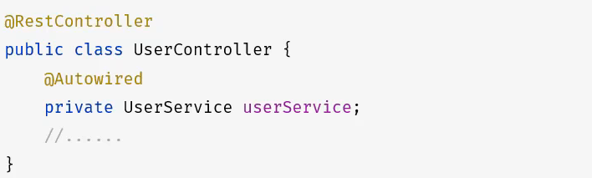
属性注入，直接在类的属性上添加 @Autowired 注解，框架会自动把需要的对象 “塞” 进来。
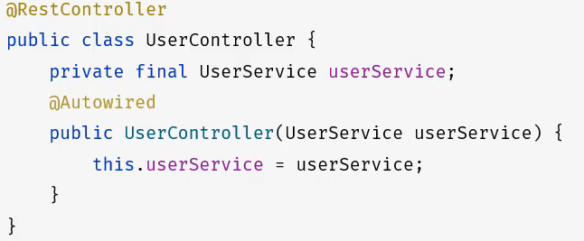
构造器注入，通过类的构造方法来注入依赖，会在创建对象时就完成依赖注入。如果当前类中只存在一个注解，@Autowired可以省略。
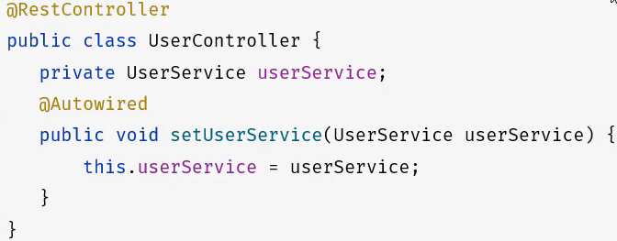
setter注入，通过 setter 方法来注入依赖，适合需要在对象创建后动态修改依赖的场景，更加灵活。

@Autowired注解，默认是按照类型进行注入的。如果存在多个相同类型的bean，将会报出如下错误
解决方法：1、可以选择其中一个Bean增加@primary注解，设置更高的优先级，2、使用@Qualifier注解指定注入的Bean，3、通过@Resource注解指定某个名称的Bean
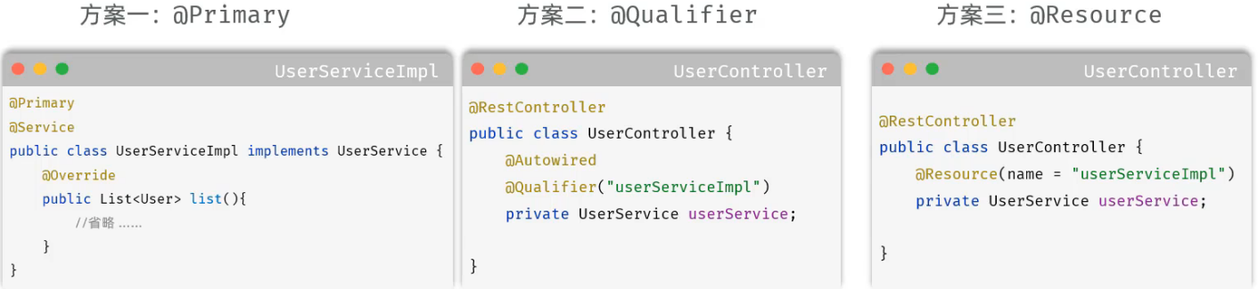
@Autowired和@Resource区别？@Autowired是Spring框架提供的注解，而@Resource是JavaEE规范提供的@Autowired默认按照类型注入，而@Resource默认按照名称注入

JDBC
JDBC(Java DataBase connectivity)是使用Java语言操作关系型数据库的一套API。对于数据库的操作MyBatis、MyBatisPlus、Hibernate、SpringDataJPAR更为主流，但他们底层都基于JDBC技术
JDBC是一套规范和接口，并不是由它来实现功能，而是由各个数据库厂商根据这套标准来主动适配
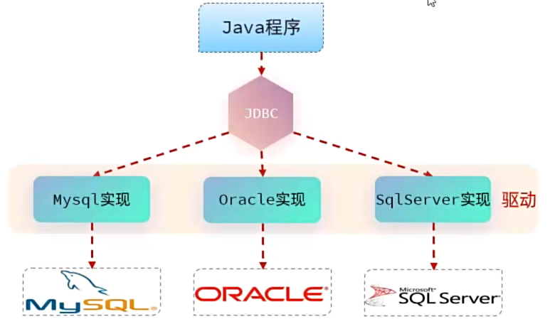
sun公司官方定义的一套作所有关系型数据库的规范，即接口。各个数据库厂商去实现这套接口，提供数据库驱动jar包。我们可以使用这套接口(JDBC)编程，真正执行的代码是驱动jar包中的实现类，
public class JdbcTest{
@Test
public void testUpdate() throws Exception {
1.使用JDBC的方式注册驱动
Class.forName("com.mysql.cj.jdbc.Driver");
2.获取数据库连接，配置主机账户及其密码
String url="jdbc:mysql://localhost:3306/web01";
String username ="root";
String password="1234";
Connection connection = DriverManager.getConnection(url,username, password);
3.获取连接对象里处理SQL语句的执行对象
Statement statement=connection.createStatement();
4.使用SQL对象内的方法执行SQL
int i = statement.executeUpdate("update user set age = 25 where
Id = 1");
executeUpdate的返回值代表执行后影响了多少条数据
System.out.println("SQL执行完毕影响的记录数为:"+ i);
5.释放资源
statement.close(); //关闭SQL对象
connection.close(); //关闭与数据库的连接
以上是DML语句的执行方法：int rowsAffected = statement.executeUpdate();
以下介绍DQL语句的方法，采用ResultSet对象来完成：
ResultSet(结果集对象)：ResultSet rs = statement.executeQuery()
next():将光标从当前位置向前移动一行，并判断当前行是否为有效行，返回值：
true:有效行，当前行有数据
false:无效行，当前行没有数据
getXxx(...):获取数据，可以根据列的编号获取，也可以根据列名获取(推荐)。
getInt:代表获取到整型类型的数据
getString：代表获取字符串类型的数据
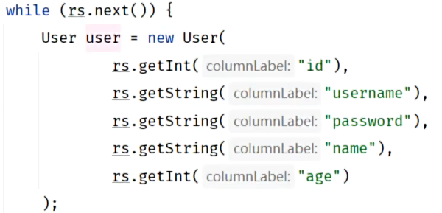
左侧就是结果集对象处理数据库返回对象的操作，利用next方法逐个遍历，每轮循环使用get方法拿到具体的数据，将结果封装成新的user对象

预编译SQL
指的是在进行SQL语句操作时，不同与静态SQL直接把SQL语句写死，而是将需要具体查询的值先用问号代替，后续再赋值，最后再执行的过程，预编译SQL也称为参数动态传递，拥有更好的查询性能和更高的安全性
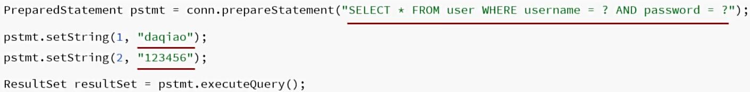
预编译的SQL需要使用PreparedStatement对象来操作，后续赋值也需要用该对象提供的set方法
通过先占位后赋值的方法可以有效防止恶意的SQL注入手段，例如通过前端提交的表单，如果被恶意填写了SQL语句，提交到数据库时会被执行，导致数据库被来自前端的SQL操作
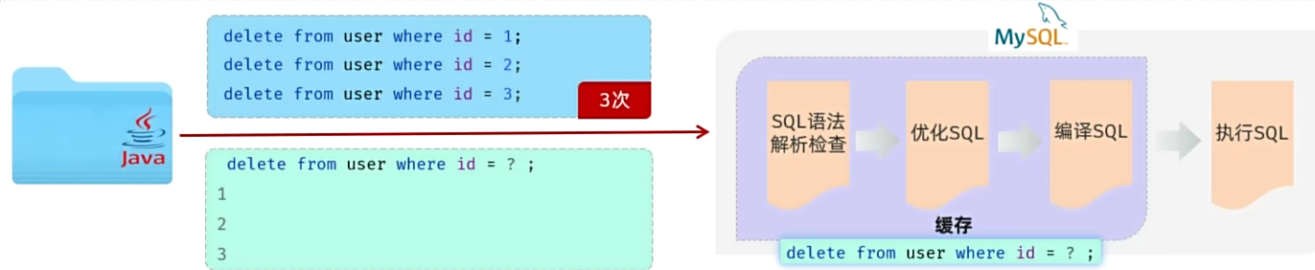
不同于固定写死的SQL语句，每一条查询的数据都需要经过数据库三步处理，预编译的语缓存之后，下一条数据就无需再次处理直接执行，提升了查询的性能

MyBatis
MyBatis是一款优秀的 DAO持久层 框架，用于简化JDBC的开发。2010年由阿帕奇开源转移到谷歌托管，2013年转移至GitHub托管，官方网站：MyBatis 3 | 简介 – mybatis

准备工作
1、创建SpringBoot工程、引入Mybatis相关依赖
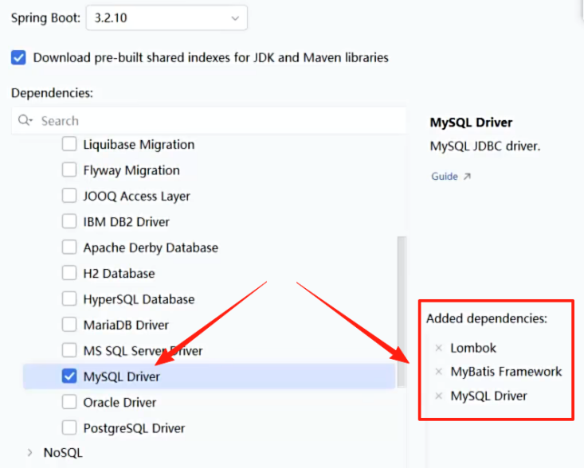
基于Springboot框架创建Mybatis项目，需要勾选三项依赖，Lombok有利于简化实体类的定义，无需手动编写setting和getting方法以及构造函数，MyBatis Framework是Mybatis核心，MySQL Driver是操作数据库的驱动，由于Mybatis底层仍依靠JDBC的API，所以仍需要配置驱动
2、准备数据库表user、实体类User
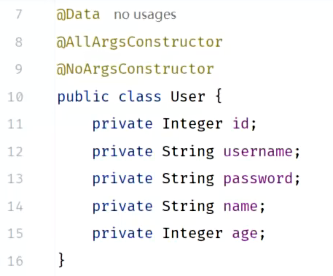
左侧配置实体类，类的字段需要与数据库表中的字段保持一致，并且每个变量建议用包装类避免因默认值导致的数据疑惑，顶部的@Data注解是使用了Lombok依赖快速生成构造函数，@AllArgsConstructor
@NoArgsConstructor分别对应全参构造和无参构造
3、配置Mybatis(在application.properties中数据库连接信息)
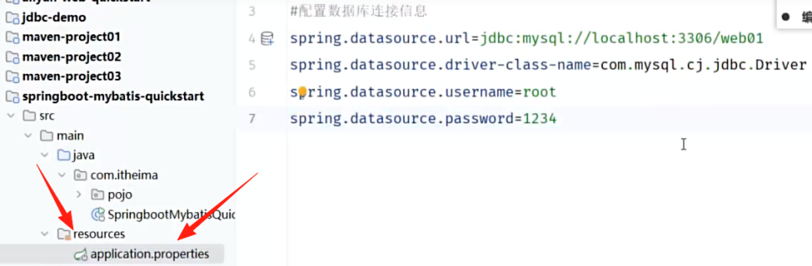
在resources下的
properties文件中填写用于连接数据库的配置信息，所有字段都是固定的，等号右侧的信息按实际情况更改
#配置数据库连接信息
spring.datasource.url=jdbc:mysql://localhost:3306/web01
spring.datasource.driver-class-name=com.mysql.cj.jdbc.Driver
spring.datasource.username=root
spring.datasource.password=1234
编写Mybatis程序（持久层接口，定义SQL）
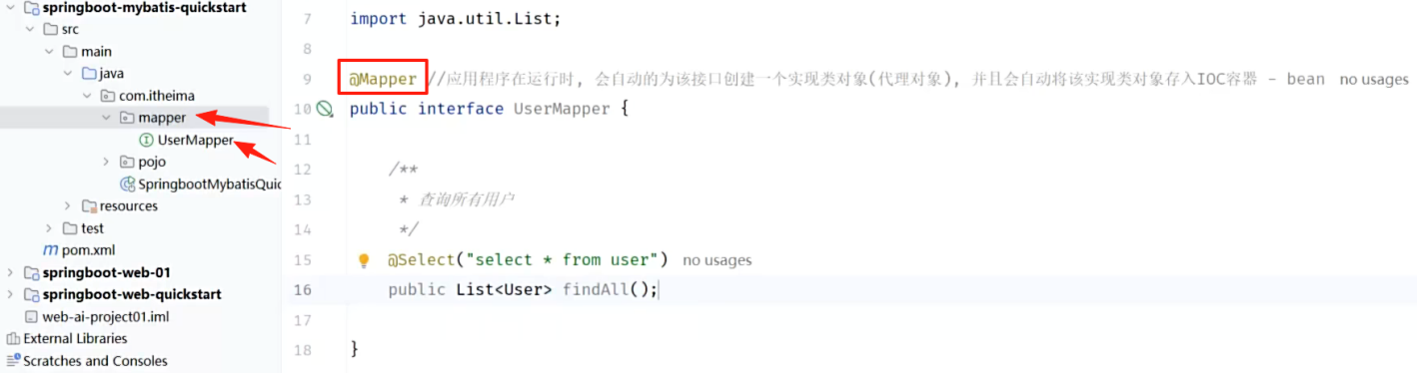
Mybatis的持久层接口命名规范为XxxMapper，也称为 Mapper接口，使用@Mapper注解后这个接口会自动创建实现类对象并存放到IOC容器中成为Bean对象，在接口内就可以使用增删改查对应的注解，例如修改@update、删除@delete、查询@select，在括号内就可以编写对应的SQL语句了，返回值会由方法中的返回值接收（例如上图的List集合接收）

辅助配置-配置SQL语句的提示
默认在Mybatis中书写SQL是没有提示的，繁琐还容易出错，通过以下配置让编辑器为你提供SQL的代码提示
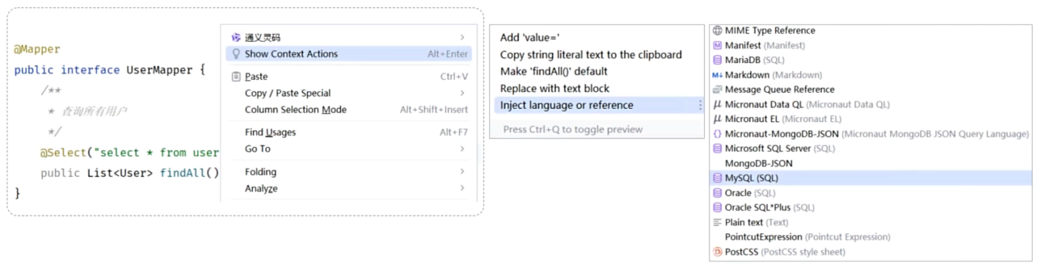
配置完成后即可为代码快速补全，但涉及自定义名称例如表名称时，IDEA不确定是否数据库中存在这张表就会出现字体红色高亮，我们可以为IDEA配置数据库连接来解决：
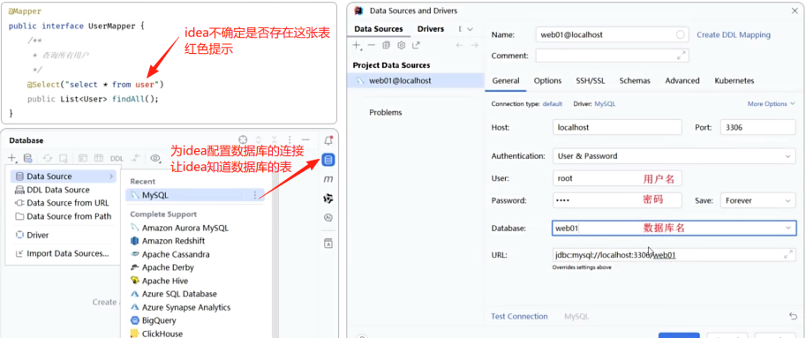
按照提示输入数据库的主机、端口、账户和密码，配置IDEA连接到MySQL数据库
Database处填写具体的数据库名称

辅助配置-配置SQL语句的日志输出
默认情况下，SQL语句执行时，我们看不到SQL语句的执行日志。
在application.properties文件加入如下配置（IDEA有提示），即可查看日志:
#mybatis日志的配置
mybatis.configuration.log-impl=org.apache.ibatis.logging.stdout.StdOutImpl
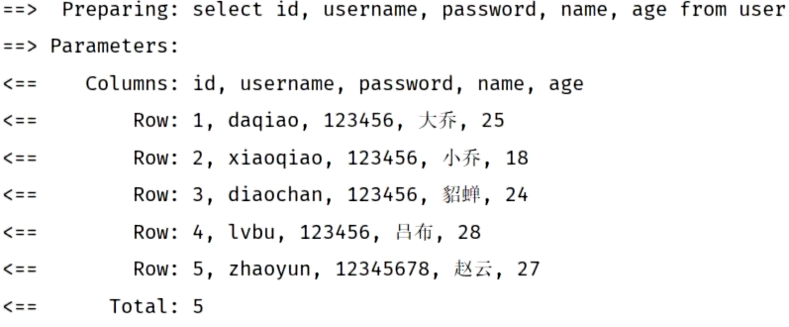
加入日志后控制台就能看到详细的Mybatis记录了，==>代表向数据库发送的SQL指令，==<代表数据库向程序返回的数据

数据库连接池
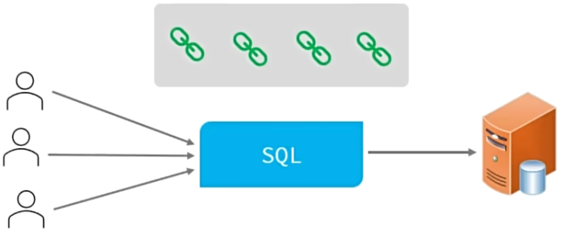
类似于线程池，同样是一个容器负责分配、管理数据库连接，在项目初始化时就建立一定的数据库连接，在需要时进行分配，用完后回收，而不是JDBC用前创建用后又销毁的操作，提高了复用性也避免了长时间占用链接没有释放引起数据库连接遗漏
标准接口：DataSource
Sun公司提供了一套数据库连接池接口，再有第三方组织来实现此接口
获取一个连接：Connection getConnection() throws SQLException;

后两个连接池产品是现在较为主流的连接池实现类，Druid德鲁伊连接池和HikariCP追光者，追光者是SpringBoot默认采用的连接池，速度快、稳定性高
Druid(德鲁伊)
阿里巴巴开源的数据库连接池，功能强大、性能优秀，为监控而生，内置防注入和日志诊断，是Java语言最好的数据库连接池之一
如何切换数据库连接池？
步骤1，pom.xml引入阿里巴巴德鲁伊依赖：
<dependency>
<groupId>com.alibaba</groupId>
<artifactId>druid-spring-boot-starter</artifactId>
<version>1.2.19</version>
</dependency>
步骤2，application.properties配置数据库链接为德鲁伊（全类名）
spring.datasource.type=com.alibaba.druid.pool.DruidDataSource

删除场景
在使用Mybatis执行删除SQL语句时，如果直接把条件写死，那么是不够灵活的，在删除场景下Mybatis提供了一个占位符，后续通过方法中的参数来动态修改，在最终发送给数据库执行SQL时会把占位符修改为问号，也就是预编译形式，提高响应速度和防止SQL注入
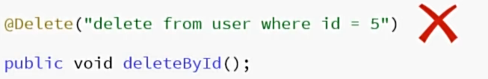
只能删除id字段值为5的数据，数据写死后续更改不方便
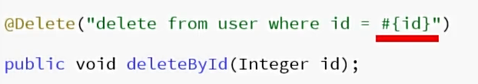
用 #{变量名} 进行占位，在方法中传参来动态修改
此方法的返回值是影响表内的记录数，如有需要可以用Integer接收
除这种占位符之外还有另外一种占位方法：
两种占位符介绍
符号 | 说明 | 使用场景 | 优缺点
#{...} | 占位符。执行时，会将#{...}替换为? 生成预编译SQL | 参数值传递 | 安全、性能高 (推荐)
${...} | 拼接符。直接将参数拼接在SQL语句中，存在SQL注入问题 | 表名、字段名动态设置时使用 | 不安全、性能低

新增场景
@Insert("insert into
user(username,password,name,age)
values('zhouyu', '123456','周瑜',20)")
public void insert();
编写insert方法，顶部采用@Insert注解，注解内编写SQL语句，但此方法同样写死，不灵活，采用以下方法，传递对象进行动态替换
@Insert("insert into
user(username,password,name,age)
values(#{username}, #{password}, #{name}, #{age})")
public void insert(User user);
#()内的是来自User类的每个属性名
同样的，此方法返回值为影响的记录数，如有需要可以接收

修改场景
@Update("update user set username= #{username},password=#{password},
name=#{name},age=#{age} where id=#{id}'
public void update(User user);
编写update方法，顶部采用@Update注解，注解内编写SQL语句，采用从对象属性动态传递方式，返回值为影响的记录数，如有需要可以接收。

查询场景
编写select方法，顶部采用@Select注解，注解内编写SQL语句，也是采用属性动态传递的方式，但查询操作可能会涉及多条件查询，如下面代码中需要同时根据用户名和密码来查询数据，由于代码编译成字节码后，形参名会被替换，导致无法确定哪个形参应该传递给哪个占位符，所以需要在形参前加上@Param注解，为每个形参额外起名字。
@Select("select * from user where username=#{username} and
password=#{password}")

public User findByUsernameAndPassword(@Param("username")
string username, @Param("password") string password);
如果项目是基于是spring官方骨架（start.spring.io）创建的，@Param注解可以省略，因为官方创建的pom.xml中的父工程定义了编译到字节码文件时，保留参数名称，所以占位符就可以正常的找到对应的形参名

XML映射配置
在Mybatis中，既可以通过注解配置SQL语句，也可以通过XML配置文件配置SQL语句
配置规则：
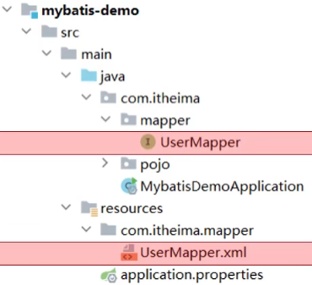
- XML映射文件的名称与Mapper接口名称一致，并且将XML映射文件和Mapper接口放置在相同包下(如左侧同包同名)
- XML映射文件的namespace属性为Mapper接口全限定名一致。
- XML映射文件中sql语句的id与Mapper 接口中的方法名一致，并保持返回类型一致。
创建包时选择目录，写法需要将点更换为斜杠，如果是点则为普通的文件夹名称，并不是包结构
#XML映射文件的编写
<mapper namespace="com.itheima.mapper.UserMapper">
<select id="findAll" resultType="com.itheima.pojo.User">
select id,username,password,name,age from user
</select>
</mapper>
XML文件还可以到官方网站中复制：
https://mybatis.net.cn/getting-started.html
#官方网站提供的头部文件模板
<?xml version="1.0" encoding="UTF-8" ?>
<!DOCTYPE mapper
PUBLIC "-//mybatis.org//DTD Mapper 3.0//EN"
"http://mybatis.org/dtd/mybatis-3-mapper.dtd">
<mapper namespace="org.mybatis.example.BlogMapper">
<select id="selectBlog" resultType="Blog">
select * from Blog where id = #{id}
</select>
</mapper>

需要将namespace更换为自己的Mapper全限定名，也就是包名+类名，XML内编写增删改查对应的HTML标签即可，标签内id属性为Mapper类中的方法名，resultType内容为查询到的结果封装的目标全类名
适用场景：XML配置更适用于复杂的SQL语句，如果是简单的增删改查功能，使用注解的方式即可

XML映射-辅助配置
XML文件规定需要存放在同包同名目录下，如果更换目录，程序将找不到SQL语句，如果需要移动到其他目录下，可以在application.properties配置以下内容自定义XML的存放位置
#指定XML映射文件位置
mybatis.mapper-locations=classpath:mapper/*.xml
等号右侧就是XML自定义存放的位置，classpath指的就是类路径，因为main文件夹和resources文件夹最终编译后都会存放在class文件夹中，classpath就指的是这个文件夹，mapper是新的目录名称，代表我的XML配置文件需要存放在此文件夹内，*代表匹配文件夹内所有xml类型的文件
使用MybatisX插件
在IDEA插件中安装此插件，可以实现Mapper接口与XML文件之间的快速切换

SpringBoot配置文件
配置文件提供了多种属性配置的方式 porperties、yaml、yml，其中yaml和yml书写规则是完全一致的，仅后缀名的区别
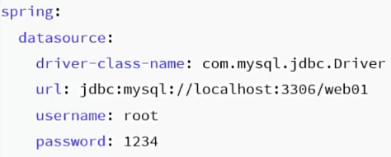
左侧是采用yaml、yml格式定义的配置文件，相对与porperties更为简洁，层级结构清晰，以数据为中心
在此格式中使用IDEA补全代码也会自动生成对应格式无需手动换行空格等
YAML、YML配置文件的格式介绍：
- 冒号后面，数值前边 必须有空格，作为分隔符
- 使用缩进表示层级关系，缩进时，不允许使用Tab键，只能用空格（IDEA中可以自动将Tab转换为空格）
- 缩进的空格数目不重要，只要相同层级的元素左侧对齐即可
- # 表示注释，从这个字符一直到行尾，都会被解析器忽略
定义对象：
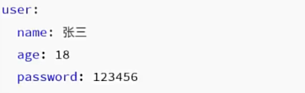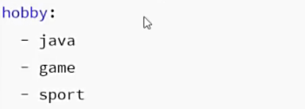
左侧是定义对象和Map集合的书写格式，右侧是定义数组、List、Set集合的书写格式
注意：如果数据有为0开头的，需要单引号包裹，否则认为是8进制数据

Restful风格的URL（表述性状态转换）
在普通URL的组成中，基本是使用主机名+二级页面+三级页面/参数，每个程序员可能对于页面的名称定义风格都不同，造成不规范难违护，借助Restful风格，将模块命名为加s的形式，将功能添加到请求方式中，更为简洁规范和优雅
REST风格url | 请求方式 | 含义
http://localhost:8080/users/1 | GET | 查询id为1的用户
http://localhost:8080/users/1 | DELETE | 删除id为1的用户
http://localhost:8080/users | POST | 新增用户
http://localhost:8080/users | PUT | 修改用户

Apifox测试软件
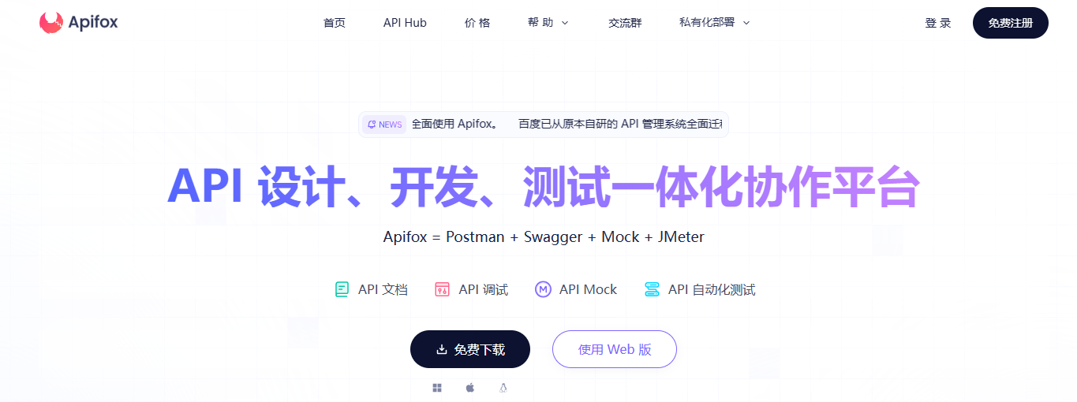
在前后端分离项目开发中，前端和后端是互相独立开发并自行测试的，那么在自行测试时就会出现前端需要后端的数据进行渲染，但是后端未能准备好，后端需要前端的请求测试接口，无法发送Restful风格的URL请求，就需要用到此工具来完成测试
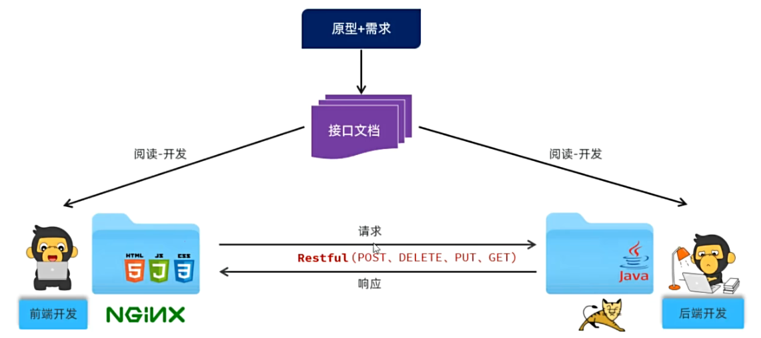
安装apifox：
https://file-assets.apifox.com/download/Apifox-windows-latest.zip
或访问官方网站：https://apifox.com/

数据封装
在mybatis中有数据库字段映射规则，即实体类中的成员变量需要与数据库字段保持一致，mybatis才能帮助自动封装，没有成功封装的数据返回到前端值是为null的，那么除了更改字段名保持一致之外，也可以通过以下方法来自定义
方法1，手动结果映射
@Results({
@Result(column ="create_time",property = "createTime"),
@Result(column ="update_time", property = "updateTime")
})
使用@Results和@Result来进行手动的映射，Results是一个数组，里面再用多个Result指定，左侧column是数据库的字段名称，右侧property是成员变量的字段名称，左侧的会往右侧的目标字段封装
方法2，起别名
直接在SQL语句中将别名填写在数据库字段名的后面，就可以成功映射到后面的别名上
@Select("select id, name, create _time createTime, update_time updateTime from dept order by update time dest")
List<Dept> findAll();
只需要在SQL语句中修改，更为简单，蓝色指的是数据库中字段名，红色是程序实体类定义的变量名，蓝色字段的值就会映射到红色字段中
第三种，使用mybatis中提供的驼峰命名配置开关（优先推荐）
mybatis:
configuration:
map-underscore-to-camel-case: true
将application.yml配置文件中加入以上配置信息，并保持右侧属性为true，那么就会把驼峰命名的字段名自动映射为数据库中的方式（单词之间下划线的方式）

在Controller层的应用
采用了Restful风格的url之后，在访问控制层，就可以针对不同的请求方法编写对应的方法，以下是访问控制层的使用和功能拓展
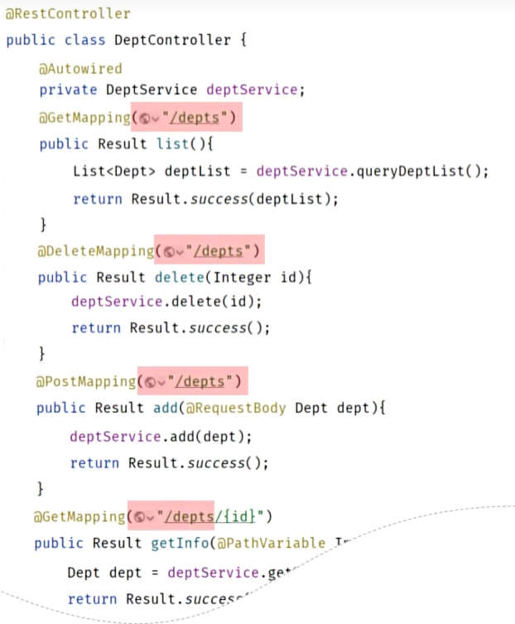
@GetMapping("请求路径")
接收前端发送的GET方式的请求执行的方法，此方法用于获取数据

@DeleteMapping("请求路径")
接收前端发送的Delete方式的请求执行的方法，此方法用于删除某数据

@PostMapping("请求路径")
接收前端发送的Post方式的请求执行的方法，此方法用于新增某数据

@GetMapping("请求路径/{自定义字段名}")
接收前端发送的GET方式的请求执行的方法，此方法用于根据具体字段来请求数据

以上就是对应Restful风格URL请求在Java程序的controller层上的使用，不同的请求方法有不同的注解进行区别，但如果类似以上都是访问depts这个路径，还可以抽取到整个controller方法上进行公共的声明
抽取到方法顶部统一声明：@RequestMapping("请求路径")
下面的方法顶部就不需要在填写路径了，例如@GetMapping("depts")就可以省略括号@GetMapping，但对于还有请求参数的方法来说（例如最后一个），仍需要单独接收参数，例如：GetMapping("/{id}")
获取技巧：指定接收前端的某个参数，并绑定给形参变量
在上图的根据指定id删除数据就使用到了此方法，可以指定接收某个字段，例如id，将前端的id绑定给形参上的id，需要用到的注解是@RequestParam("前端字段")，后面接上接收的变量名，例如Integet id即可，如果前端id跟我们方法形参保持一致的话，例如都是id，那么注解是可以省略的。
获取技巧：如何拿到前端的请求体（josn格式）内容？
在上图的新增中就使用到了此方法，新增操作前端需要提供新增的多个内容给到我们，例如需要新增的名字，新增的id等字段，他们都是统一由前端封装到josn类型的对象中，通过@Requestbody注解即可拿到这个对象，后续调用属性名就可以方便的取出每个字段的值，在POST、PUT请求时经常会用到此方法接收json
获取技巧：如何接收路径上的参数？
在上图的根据id删除某字段就使用到了此方法，前端携带了一个id参数过来，后端需要根据这个id到数据库中查询，那么只需要获取这个id参数可以使用@PathVariable注解即可，例如@PathVariable("id") Integet id，就是把请求参数id赋值给Integet id，但如果两个变量名都是一致的，注解可以不需要括号来指定请求参数变量名
Url中是可以携带多个路径参数的，例如/depts/1/0，遇到多个请求参数的，那么形参中也使用多个@PathVariable接收即可，每个直接逗号分隔。

Logback日志技术
使用sout打印日志不仅繁琐，还只能输出到控制台，比较不便于扩展和维护，基于以下几个日志技术，方便您进行日志追踪，性能定位优化
以下是两种常见的日志技术框架：
JUL：位于java.util.logging包下，javaSE官方提供的日志框架，配置简单但不够灵活，性能也较差
Log4j：较为主流的日志框架，可以灵活配置选项，支持多种输出目标：控制台、日志文件、数据库等都可以

Logback则是基于log4j升级而来，同一作者所作，提供更多功能和配置选项，并且性能优于以上框架
日志记录的规则和接口由Slf4j提供，它是简单日志门面，允许应用程序使用不同的底层日志框架，但它不提供实现类，log4j和升级版的Logback就是基于这套接口实现

Logback的引入和准备工作
- 在springboot项目中引入Logback依赖，一般不需要手动配置，因为此依赖已传递
- 在resources中新增logback.xml文件并配置，定义日志记录对象Logger
随后就可以在需要记录日志的类中声明一个常量对象，格式为：private static final Logger log = LoggerFactory.getLogger(LogTest.class);这是一个私有的常量，定义了一个日志记录器，由LoggerFactory调用getLogger方法，参数为当前类的字节码文件，这个是固定写法，可以直接拷贝使用，将字节码文件更换为实际的即可，如果是手动编写，需要注意引入的是来自slf4j接口中提供的,如果你的项目引入了Lombok依赖，直接在顶部加上@Slf4j注解即可无需再创建对象。
Xml配置文件的介绍
<!-- 控制台输出-->
<appender name="STDOUT" class="ch.qos.logback.core.ConsoleAppender">
<encoder class="ch.gos.logback.classic.encoder.PatternLayoutEncoder">
<pattern>%d{yyyy-MM-dd HH:mm:ss.SSS}
[%thread]%-5level %logger{50}-%msg%n</pattern>
</encoder>
...
</appender>

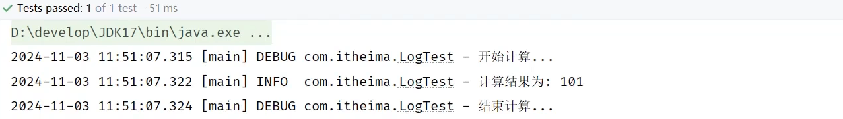
<pattern>%d{yyyy-MM-dd HH:mm:ss.SSS}
[%thread] %-5level %logger{50} - %msg%n</pattern>

<pattern>标签是定义了日志输出的格式，默认采用时间%d（年月日时分秒毫秒）+ %thread线程名 + level日志级别 + logger日志记录器名称（默认全类名） + 具体的输出信息，-5level表示日志级别统一采用五个字符输出，遇到不足五个字符的（例如INFO）采用空格补位，让整段日志看起来是保持对齐的，logger{50}表示在处理全类名的时候允许最大字符为50个，如果超出则仅保留首字母的方式自动进行简化，%msg就是具体的输出信息，%n表示换行

<!--系统文件输出 -->
<appender name="FILE" class="ch.gos.logback,core.rolling
.RollingfileAppender">
<rollingPolicy class="ch.gos.logback.core.rolling.SizeAndTimeBasedRollingPolicy">
<!--日志文件输出的文件名，%i表示序号-->
<FileNamePattern>D:/tlias-%d{yyyy-M-dd}-%i.log</FileNamePattern>
<!--最多保留的历史日志文件数量-->
<MaxHistory>30</MaxHistory>
<!--最大文件大小，超过这个大小会触发滚动到新文件，默认为10MB-->
<maxFileSize>10MB</maxFileSize>
</rollingPolicy>
#与控制台一样，定义每条日志格式的
<encoder class="ch.gos.logback.classic.encoder.PatternLayoutEncoder">
<pattern>%d{yyyy-MM-dd HH:mm:ss.SSS}
[%thread]%-5level %logger{50}-%msg%n</pattern>
</encoder>

</appender>
常用的就是以上两种输出方式，此处只是定义，生效还需要下面root标签内进行引用，还支持往数据库中输出，但比较耗费时间和性能，不常用

<root level="ALL"> #ALL开启OFF关闭
<appender-ref ref="STDOUT" />
<appender-ref ref="FILE" />
</root>
Root字段则是对整个日志的开关统一管理，在后续不需要日志输出了，就不需要一个个去删除代码，直接设置此开关ALL为OFF即可。
appender-ref标签是日志输出的方式，ref属性值是引用了上面appender定义的输出方式
五种日志级别 1-5级
日志级别 | 说明 | 使用方式
trace | 追踪，记录程序运行轨迹【使用很少】 | Log.trace("...")
debug | 调试，记录程序调试过程中的信息，实际应用中一般将其视为最低级别 | log.debug("...")
info | 记录一般信息，描述事件，如:网络连接、io操作 | log.info("...")
warn | 警告信息，记录潜在有害的情况 | log.warn("...")
error | 错误信息 | log.error("...")
以上是五种日志级别，从上往下是1至5级，级别可以设置在root标签的level中，替换掉ALL，设置完毕后大于等于这个级别的日志才会输出，也就是说，设置为info后，只有info、warn、error级别的日志才会输出。
在实际生成日志时，先创建日志对象：
private static final Logger log = LoggerFactory.getLogger(LogTest.class);
随后通过log调用以上五种日志方法，括号内输入具体的日志信息即可
log.info("计算结果为:{}", sum); #占位符，sum会注入到{}中
log.debug("结束计算...");
log.trace("trace...");
log.warn("warn...);
log.error("error...");

MySQL多表关系
表和表之间存在三种关系，使得他们之间可以互相访问数据
一对多关系（1 : n）
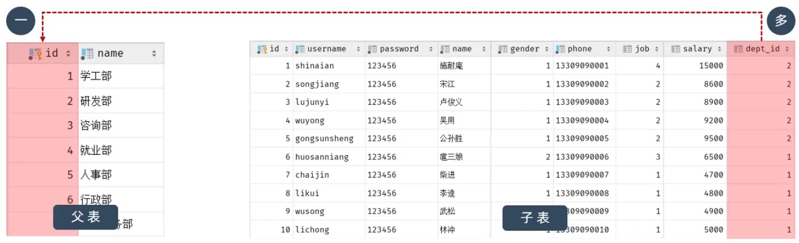
实现原理是将多的一方增加少的一方的主键字段，例如在上面的员工表的关系中，员工可能存在多个，但部门只有一个，此时员工就是多的一方（子表），在子表中添加了一行dept_id字段，指向部门表中的id，此时员工表可以成功获取来自部门表中id对应的部门数据
但此时只是逻辑上形成了关联，如果部门表中的id被删除了，无法影响到员工表中的员工，造成员工归属于一个不存在的部门，产生脏数据（错误或不合理的数据），要使得他们在数据库中产生真正意义上的关联，就需要使用外键约束
物理外键
--创建表时指定
create table 表名(
字段名 数据类型,
......
[constraint] [外键名称] foreign key(外键字段名) references 主表(字段名)
);
--对已有的表指定
alter table 表名 add constraint 外键名称 foreign key(外键字段名) references 主表(字段名);
外键一般都采用fk下划线...的命名方式，fk是foreign key的简写，能清晰的标明是一个外键，当外键创建好之后，父表的主键如果在子表中被使用，则无法进行删除，同时将会影响两表之间的增删改效率（因为需要检查外键关系）、不适用于分布式和集群场景，也容易造成数据库死锁，消耗性能

一对一关系（1 : 1）
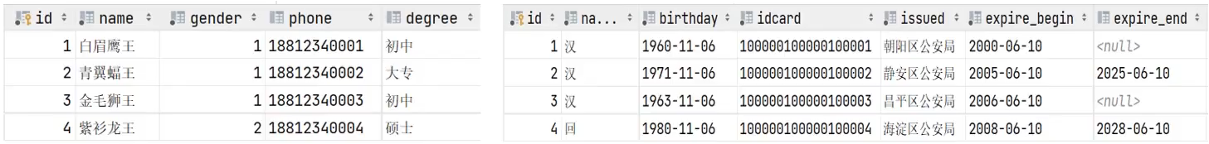
一对一关系，多用于单表拆分，将一张表的基础字段放在一张表中，其他字段放在另一张表中，以提升操作效率，实现原理是将任意一方加入外键字段，关联另一方的主键，并设置这个外键字段为唯一的（UNIQUE）,例如将人和身份证信息分开存放，形成一对一关系，一个人只能有一个身份证，一个身份证也只有一个人使用
为什么要进行单表拆分？例如上面的例子，人和身份证信息其实可以存放在同一张表中，但如果遇到其他信息查询频繁，但身份证信息查询并不多的场景，就可以单独把身份证信息拆分出去，提升其效率

多对多关系（n : n）
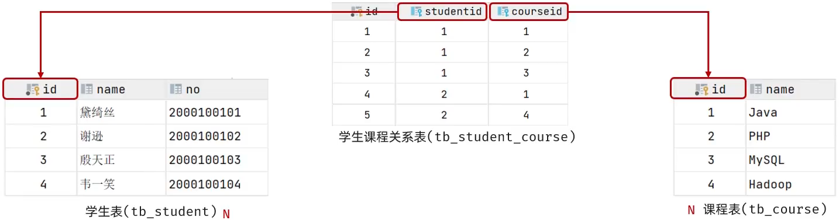
例如学生表与课程表，一个学生可以上多门课，一个课也可以被多名学生学，双方都是多的一方，实现多对多关系时，就需要建立第三张表，这张中间表需要包含两个外键，分别去关联双方的主键

多表查询
多表查询语句：select * from 表1,表2;
多张表之间用逗号分隔，返回的是多张表的所有字段
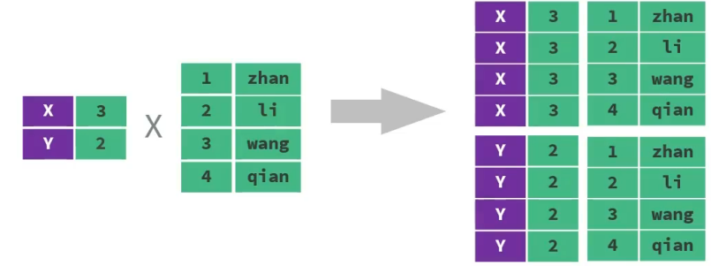
表1会重复套用表2的字段，例如表1是员工表，表2是部门表，那么一个员工会出现多次，每次对应表2的各个字段，在数学中两个集合的所有集合情况称为笛卡尔积，也就是两张表相乘之后的数量

笛卡尔积现象会将两表之间所有数据都组合一次，不利于我们找到真实有效的数据，需要使用以下的限定条件
限定的多表查询语句：select * from 表1,表2 where 表1.字段 = 表2.字段;
限定两个表之间的某个字段一致时，才进行组合找到有效数据，如果有多个条件，用and关键字分隔即可，这种也称为隐式内连接
- 连接查询
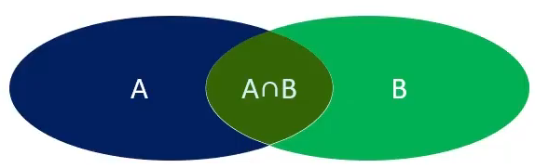
内连接：查询的是两张表交集的数据
隐式内连接：select 字段列表 from 表1，表2 where 连接条件
显式内连接：select 字段列表 from 表1 [inner] join 表2 on 连接条件...;
隐式和显示只是语法不同，查询效果是一样的，且inner关键字是可以被省略的，内连接查询的是两张表都满足连接条件时的数据
提示：在内连接查询时，经常会遇到两张表都存在同样的字段，例如id，那么需要指定是哪个表的id，例如a.id来表示是a表的id，需要为每一个两表相同的字段都进行指定，如果字段较多，建议使用别名，在表名后使用 as 别名 即可为表起别名，后续采用别名替代即可

外连接：
左外连接：查询左表所有数据(包括两张表交集部分数据)
select 字段列表 from 表1 left [outer] join 表2 on 连接条件...;
右外连接：查询右表所有数据(包括两张表交集部分数据)
select字段列表from 表1 right [outer] join 表2 on 连接条件...;
外连接适用于查询某一个表所有数据和另一表附加数据时使用，例如左表全部的员工数据，右表是部门数据，那么在查询时就算员工表内有员工是没有部门的，也可以被查询出来，而在内连接中没有匹配的字段是查询不到的，在使用左右外连接时，需要确定主表的方向，左连接主表应在左边采用left join，右连接在右边采用right join

- 子查询
增删改查的SQL语句中嵌套select语句，子查询也称为嵌套查询
标量子查询：代表子查询只返回了一个值
列子查询：代表子查询返回了一列数据
行子查询：代表子查询返回了一行数据
表子查询：代表子查询返回了一个表（拥有多行多列的）

从emp表的date字段获取到最早入职时间
select min(date) from emp; //返回的是一个值
根据上面的结果查询最早入职的员工信息
select * from emp where date='2000-01-01';
将上面两个合并成一个标量子查询语句
select * from emp where entry date = (select min(date) from emp);
先拆分需求再进行合并，从语法上看，就是两个独立的语句进行了合并，并将子查询语句加入了括号

分页查询
分页查询是在前端展示数据库列表时场景下使用，当数据量比较多时就会采用分页的形式显示，每次请求数据库部分数据，前端传递页码（page）和每页需要展示的记录数（pageSize），后端通过计算后返回List列表数据和Long类型总记录数
原始查询方法
--查询第1页，每页展示5条
select e.*,d.name from emp e left join dept d on e.dept id = d.id limit 0,5;
--查询第2页，每页展示5条
select e.*,d.name from emp e left join dept d on e.dept id = d.id limit 5,5;
--查询第3页，每页展示5条
select e.*, d.name from emp e left join dept d on e.dept id = d.id limit 10,5;
左外连接后通过SQL的limit关键字，传入 起始索引,取出数量 即可从表中拿到对应范围内的数据，前端页码换算成这个索引公式为
起始索引：（页码-1）× 每页展示的记录数
总记录数：筛选结果使用count()聚合函数
如果项目中有默认值的需求，需要在起始索引不指定的情况下为1，那么在传递参数时可以使用@RequestParam注解，里面有一个属性defaultValue来指定默认值，具体写法为@RequestParam(defaultValue = "1") Integet page

PageHelper分页插件
第三方提供的在Mybatis框架中用来实现分页的插件，用来简化分页操作，提高开发效率。在使用此插件后不需要再根据公式计算起始索引，也不需要计算总记录数
使用步骤
第一步：引入起步依赖
<!--分页插件PageHelper-->
<dependency>
<groupId>com.github.pagehelper</groupId>
<artifactId>pagehelper-spring-boot-starter</artifactId>
<version>1.4.7</version>
</dependency>

第二步 到Mapper接口中定义SQL查询语句（不需要考虑分页，只需要查询的SQL即可）

第三步 在service方法中实现分页查询（使用红色的方法指定页码和记录数）
public PageResult<Emp> page(Integer page, Integer pageSize){
//1.设置分页参数
PageHelper.startpage(page, pagesize);
//2.调用Mapper接口方法
List<Emp> empList = empMapper.list();
//3.解析并封装结果
Page<Emp> p = (Page<Emp>) empList; //拿到Page插件计算后的对象
return new PageResult<Emp>(p.getTotal(),getResult());//返回记录数和结果列表
}
Page插件会在调用完Mapper接口后自动计算总记录数并封装到Page对象中，对象需要指定一个泛型，Mapper接口返回的empList强转为Page对象，由于Page对象底层是ArrayList，而ArrayList又是实现了List接口的，所以可以强转

使用PageHelper时的注意细节
- Mapper层在编写SQL语句时结尾不要加分号，插件后续会进行改造，加入分号导致SQL语句和插件拼接后中间多出分号
- 插件仅能在紧跟其后的第一个查询语句生效
public PageResult<Emp> page(Integer page, Integer pageSize){
//1.设置分页参数
PageHelper.startpage(page, pagesize);
//2.调用Mapper接口方法
List<Emp> empList = empMapper.list();
List<Emp> empList2 = empMapper.list(); //没有分页效果！

程序优化
--请求参数较多时的优化
在使用分页查询时，尤其是条件查询场景，controller层就会需要接收很多的前端参数，且未来还可能持续增加，使得方法变得复杂且难以维护，此时可以考虑将请求参数封装为一个对象，例如：
/emps?name=张&gender=1&begin=2007-09-01&end=2022-09-01&page=1&pageSize=10
封装成对象后：
@Data
public class EmpQueryParam{
private Integer=1; //当前页码
private IntegerpagepageSize=10; //每页记录数
private String name;//员工姓名
private Integer gender; //员工性别
@DateTimeFormat(pattern="yyyy-MM-dd")
private LocalDate begin; //入职日期
@DateTimeFormat(pattern ="yyyy-MM-dd")
private LocalDate end; //入职日期
}
封装完毕后，在使用时获取需要的属性即可，后续如果再增加请求参数，也无需更改controller层的业务代码
并且传递到Mapper层使用SQL语句时，SQL中占位符依旧只需要填写属性名就可以，不需要通过类名.属性名的形式调用，因为mybatis会自动解析
@GetMapping
public Result page(EmpQueryParam empQueryParam){
log.info("分页查询，参数:{}",empQueryParam);
PageResult<Emp> pageResult = empService.page(empQueryParam);
return Result.success(pageResult);
}

--动态SQL优化
在条件查询场景时，如果某些字段是数据是可以被省略的，例如上图的表单，如果用户只想根据员工姓名进行查询，那么在其他字段不指定的情况下，SQL语句参数不完整导致报错，想要根据用户输入的信息来动态修改SQL语句，就需要使用到动态SQL
判断标签：<if test="条件"> SQL语句 </if>标签
利用if标签进行判断，条件成立才拼接if标签内的SQL片段
<if test="gender != null">
and e.gender = #{gender}
</if>
判断gender的值是否不为空，只有非空和时才将中间的SQL语句拼接到整体中，更加灵活
条件标签：<where> </where>
根据查询条件，来生成where关键字，并会自动去除条件前面多余的and或or。将if包裹在这个标签内即可，与if标签一起搭配使用
循环遍历标签：<foreach></foreach>
用于在SQL语句中遍历数组，属性collection指定数组名，item指定遍历出来的每一个元素，separator指定每次遍历完毕的分隔符（可选）
自动删除多余逗号：<set></set>
自动生成set关键字，并且会自动删除掉更新字段后多余的逗号，将if标签嵌套在里面，防止某些字段判断条件不成立时，前面成立的字段还有多余逗号，set标签会智能去除
<set>
<if test="username != null and username !='">username = #{username},</if>
<if test="password != null and password !='">password = #{password},</if>
</set>

事务管理
事务是一组操作的集合，它是一个不可分割的工作单位。事务会把所有的操作作为一个整体一起向系统提交或撤销操作请求，即这些操作 要么同时成功，要么同时失败。
场景：多段数据在提交给数据库时，中间遇到某些bug或特殊情况导致数据未能全部完整存入，造成数据不完整，借助事务，将他们视为一个整体，遇到其中一条SQL未能存入，将撤销所有的记录
数据库中对于事务管理的关键字：
开启事务：start transaction
提交事务：commit
回滚事务：rollback

Spring框架提供的事务管理
注解@Transactional
将当前方法交给spring进行事务管理，方法执行前，开启事务;成功执行完毕，提交事务;出现异常，回滚事务，可用于业务(service)层的方法上、类上、接口上
事务回滚：@Transactional(rollbackFor = {Exception.class})
@Transactional在默认情况下只能处理运行时异常（RuntimeException），除此之外的其他异常是无法触发回滚机制的，当添加上rollbackFor参数时，就可以指定哪些异常是能触发回滚的，当值为Exception.class字节码文件时，代码所有的异常都将会触发回滚
事务传播行为：@Transactional(propagation = Propagation.REQUIRED)
当一个事务方法被另一个事务方法调用时，通过propagation属性来决定其行为，是加入还是新建？它的所有参数如下：
propagation事务传播属性
日志级别 | 说明
REQUIRED | 【默认值】需要事务，有则加入，无则创建新事务
REQUIRES_NEW | 需要新事务，无论有无，总是创建新事务
SUPPORTS | 支持事务，有则加入，无则在无事务状态中运行
NOT_SUPPORTED | 不支持事务，会在无事务状态下运行,如果当前有事务,则挂起事务
MANDATORY | 必须有事务，否则抛异常
NEVER | 必须没事务，否则抛异常

本地存储
本地存储指数据直接保存在运行 Java Web 应用的那台服务器磁盘（或其他机房服务器）上
在项目根目录/upload创建用于上传的前端页面，请求方式需要使POST，因为GET有1MB的大小限制
<!DOCTYPE html>
<html>
<body>
<form action="/upload" method="post" enctype="multipart/form-data">
选文件：<input type="file" name="file">
<button type="submit">上传</button>
</form>
</body>
</html>

优点
开发简单，无需额外 SDK。
无流量费，局域网速度=磁盘 IO，延迟低。
文件在“自己手里”，满足涉密或合规场景。
缺点
单点故障：硬盘/机房故障即丢数据，需自己做 RAID + 全量备份。
扩容难：磁盘满后要停机加盘或迁移，无法秒级横向扩展。
带宽受限：家用或小型 IDC 上行 < 100 Mbps，高并发下载易打满。
运维成本高：需 7×24 监控、恒温、防尘、电力双路、安全补丁。
多地域访问慢：跨省/跨国无 CDN，用户体验差。

阿里云对象存储OSS
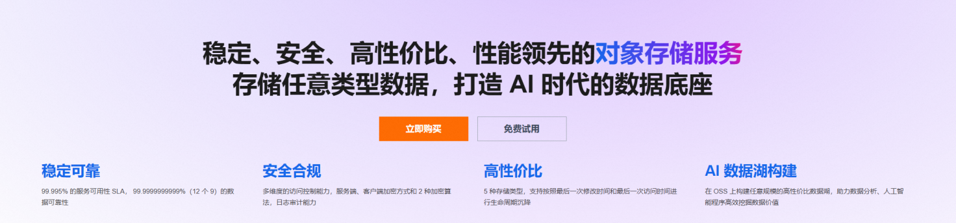
OSS 是阿里云提供的“海量、安全、低成本、高可靠”公有云对象存储，通过标准 RESTful API 或 SDK 进行上传/下载/管理，底层自动三副本 + 跨可用区冗余，数据持久性 12 个 9，可用性 99.995%
优点：
即开即用，零硬件投入；按量后付费，业务高峰自动扩容。
数据可靠性/可用性远高于普通自建；跨地域复制一键容灾。
丰富的 API/SDK（Java、Go、Python、Node.js、小程序）
缺点：
需走公网或专线，极端敏感行业（金融、政务内网）需评估合规。
流量/请求次数计费，大文件高频下行成本需做预算模型。
归档/冷归档取回需要分钟~小时级解冻，不适合实时读取场景。
<!-- 阿里云 OSS SDK -->
<dependency>
<groupId>com.aliyun.oss</groupId>
<artifactId>aliyun-sdk-oss</artifactId>
<version>3.17.4</version>
</dependency>
在 src/main/resources/application.yml 里写配置
aliyun:
oss:
endpoint: oss-cn-shanghai.aliyuncs.com
access-key: 你的AccessKeyId
secret-key: 你的AccessKeySecret
bucket: 你的bucket名字

全局异常处理器
在没有处理异常的程序中，假如Mapper接口出现异常，那么就会返回给它的调用者service层，service层也会继续往上抛给调用者controller层，controller层继续抛给框架，框架在处理后会响应一串JOSN格式的数据给到前端浏览器，那么用户在执行完操作后是没有任何响应的，用户体验感不佳
解决方式1：在controller层将业务代码套用try...catch来捕获异常，遇到异常发生，在catch代码块内定义相关提示信息返回给前端
缺点：所有请求路径的方法都需要进行捕获，复杂且臃肿
解决方式2：使用Spring框架提供的全局异常处理器，在与controller同级目录下新建包（建议：exception），在包内新建类，在类上添加@RestControllerAdvice注解，再定义一个异常处理方法，在方法前加入@ExceptionHandler注解，方法形参为Exception类型的值代表所有异常，返回数据就可以采用error方法来操作了，如下
全局异常处理器这个方法就能够捕获所有的异常，并且将内容打包以对象形式返回给了前端，那么前端接收到之后就可以进行响应的提示，让用户知道程序的状况
@Slf4j
@RestControllerAdvice //关键注解1
public class GlobalExceptionHandler {
@ExceptionHandler //关键注解2
public Result handleException(Exception e){
log.error("全局异常处理器，拦截到异常"，e);
return Result.error("对不起,服务器异常,请稍后重试");
]
}

如果想让前端能够更加清楚的知道是什么错误，错误发生在哪里，我们可以再定义一个方法，精准捕获对应错误类型，
@Slf4j
@RestControllerAdvice //关键注解1
public class GlobalExceptionHandler {
@ExceptionHandler //关键注解2
public Result handleDupException(DuplicateKeyException e){
String message = e.getMessage() //取到错误日志
int i = message.indexOf("Duplicate entry"); //拿到此字段的索引
String errMsg = message.substring(i)//根据索引拿到后面字符串
String[] arr = errMsg.split(" "); //根据空格分隔字符串拿到数组
return Result.error(arr[2] + "手机号已存在"); //数组第三个就是手机
]
}
此方法能够精准处理DuplicateKey类型（唯一键）的错误，如果与Exception类型的方法同时存在，全局异常处理器会先精准匹配到这个方法，这个方法不存在才会根据继承关系，从下往上对父类进行匹配

登录校验
会话技术
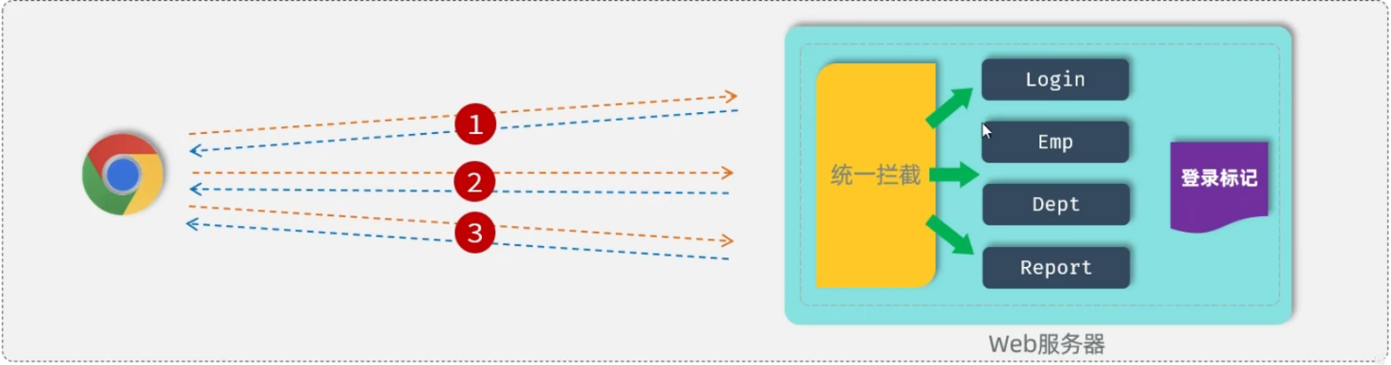
会话代表双方建立了持续性的连接，互相的传输数据，在Web场景中，浏览器访问了后端资源，此时会话就建立了，双方可以进行多轮数据请求和响应，直到某一方断开，会话结束
会话跟踪：服务器需要识别多次请求是否来自于同一浏览器，以便在同一次会话的多次请求间共享数据，例如获取到用户登录状态等之前所记录的数据
客户端会话跟踪技术：Cooike
服务端会话跟踪技术：Session
令牌技术（企业开发）

Cookie技术
设置cookie代码示例（浏览器向后端请求cookie）
//设置Cookie
@GetMapping("/c1")
public Result cookie1(HttpServletResponse response){
response.addCookie(new Cookie( "login_username,"hello"));
return Result.success();
使用HttpServletResponse来获取请求体数据对象，用这个对象调用addCookie来生成一个新的cookie，参数为一个cooike对象，在创建对象时需要指定两个参数，分别是cookie名称（描述）和值
获取cookie代码示例（浏览器携带已有cookie到后端）
@GetMapping("/c2")
public Result cookie2(HttpServletResponse response){
Cookie[] cookies = request.getCookies();
for(Cookie cookie : cookies){
if(cookie.getName().equals("login_username")){
System.out.println("login username:"+cookie.getValue());
//轮出name为login_username的cookie
return Result.success();
在获取时通过getCookies方法获取cookie数组对象，遍历数组得到指定的cookie，再通过getValue方法拿到此cookie对象的值（hello）
以上就是通过简单的cookie存取来保持会话跟踪，在HTTP中也可以知道用户过去状态了，但缺点也明显，cookie不适用于移动端（安卓、ios），并且也不安全（因为存储在浏览器本地，用户可以自己更改），cookie也不能跨域（不同的ip、端口、协议）

Session服务器会话跟踪
Session也是基于cookie实现会话跟踪的，在服务器端，前端成功登录后就创建一个session对象，每个对象都会生成唯一的id，响应前端时就会基于这个id返回一串cookie值，下次的前端请求也会携带上这个cookie
设置Session对象生成cookie ID
@GetMapping("/s1")
public Result session1(HttpSession session){
Session.setAttribute("loginUser","Test"); //存值
return Result.success();
}
获取到前端的Cookie值
利用服务器的Session生成的cookie是存储在服务器端的，相对安全，它的缺点是无法使用在集群中，cookie只能在固定的一台服务器上校验，如果用户下一次的访问不是由同一服务器处理的，那又需要进行登录工作，并且同样也不适用于移动端和跨域访问
@GetMapping("/s2")
public Result session2(HttpSession session){
Object loginUser = session.getAttribute("loginUser");
//从session中获取数据
return Result.success(LoginUser);
}

令牌技术
同样由服务器在用户首次完成登入后生成的密钥，后续客户端都需要携带此令牌来访问程序，它支持移动端，也可以解决集群环境下的认证问题，还能减轻服务器存储的压力，但没有对象来实现，需要自己手动编码
JWT令牌校验（JWT.io）
使用JSON自包含格式的令牌类型，分为三个部分来组成，前面两部分经过Base64编码后组成的字符（A-Z a-z 0-9 + /）
令牌示例：
第一部分:Header(头) 记录令牌类型、签名算法等。
例如:{"alg":"HS256","type":"JWT"}
第二部分:Payload(有效载荷) 携带一些自定义信息、默认信息等。
例如:{"id":"1","username":"Tom"}
第三部分:Signature(签名) 防止Token被篡改、确保安全性。将header、payload融入，并加入指定秘钥，通过第一部分中的alg指定签名算法计算而来。
准备工作（引入JWT依赖）
<dependency>
<groupId>io.jsonwebtoken</groupId>
<artifactId>jjwt</artifactId> //jjwt是jwt依赖名称
</dependency>
调用官方提供的 工具类 Jwts来生成或解析令牌
//生成令牌
@Test
public void testGenJwt({
Map<String,Object> claims = new HashMap<>();
claims.put("id"，10);
claims.put("username","itheima");
String jwt = Jwts.builder()
.signWith(SignatureAlgorithm.HS256, "SVRIRULNQQ==")
.addClaims(claims)
.setExpiration(new Date(System.currentTimeMillis()+3600*1000)
//有效期为一小时，currentTimeMillis生成当前毫秒值
.compact();
System.out.println(jwt);
Builder()方法构建令牌，signWith方法第一参数指定加密算法（HS256）,第二参数是手动指定的Base64编码后的密钥内容（SVRIRULNQQ==），addClaims方法可以传递自定义的内容来参与令牌生成，此处传递的是Map集合（里面有两个键值对数据），setExpiration指定令牌有效期，compact()完成构建
令牌在用户成功登陆后生成返回给前端，前端将其存储在浏览器本地存储中，后续的每一次请求都会携带此令牌向服务器请求数据
//解析令牌
@Test
public void testParseJwt({
String jwtToken ="eyJ0eXAi0iJKV1QiLcIhbGci0iJIUzI1NiJ9..."
Claims claims = Jwts.parser()
.setsigningKey("SVRIRULNQQ==")
.parseClaimsJws(jwtToken)
.getBody();
System.out.println(claims);
parser()解析令牌，后续来自前端的每一次请求都需要进行校验确保用户保持登录状态且有效期内，setsigningKey用于指定解析某个密钥，parseClaimsJws方法解析JWT令牌内容，getBody获取到带有主要内容的claims对象（也就是上面封装的Map集合），解析令牌要求密钥和令牌必须正确且在有效期内，否则 就会抛异常

令牌校验技术-基于过滤器Filter实现
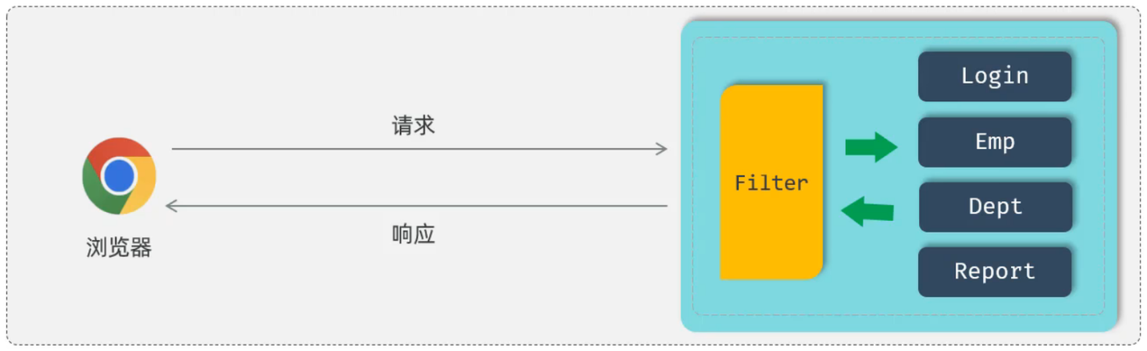
Filter过滤器是JavaWeb三大组件(Servlet、Filter、Listener)之一，滤器可以把对资源的请求先下来，从而实现一些特殊的功能。比如:登录校验、统一编码处理、敏感字符处理等。等处理完毕之后再给对应的资源，资源处理完之后也会先返回给过滤器，由过滤器再返回给前端，它相当于是一个中间层，减少了我们对每一个资源都进行登录判断的繁琐操作，直接由这个中间层统一处理了。
操作第一步：定义一个类实现Filter接口，并实现其方法
@WebFilter(urlPatterns = "/*") //拦截所有请求
public class DemoFilter implements Filter{
//初始化方法，web服务器启动，创建Filter实例时调用，只调用一次
public void init(FilterConfig filterConfig)throws ServletException{
System.out.println("init ...");
}
//拦截到请求时，调用该方法,可以调用多次
public void doFilter(ServletRequest servletRequest, ServletResponse servletResponse, filterchain chain) throws Exception{
System.out.println("拦截到了请求...");
chain.doFilter(servletRequest,servletResponse); //放行
}
//销毁方法，web服务器关闭时调用，只调用一次
public void destroy(){
System.out.println("destroy ...");
}
三个核心方法init、doFilter，destroy，分别代表过滤器的初始化、拦截后、销毁,@WebFilter注解用于指定过滤器在哪些请求时进行工作，使用urlPatterns属性指定
urlPatterns属性
路径示例 | 含义
/login | 只有访问 /login 路径时，才会被拦截
/emps/* | 访问/emps下的所有资源，都会被拦截
/* | 访问所有资源，都会被拦截
放行：在过滤器拦截到前端请求后，如果请求是被允许的，那么就需要放行才能访问到对应的资源，否则一直被过滤器卡住，放行是采用doFilter方法中的第三个filterchain类型的形参，这个参数有一个doFilter方法，调用此方法即可，参数就将传递进来的servletRequest和servletResponse向下继续传递即可，资源访问完之后还会回到过滤器执行放行后的代码
提示：init初始化方法和destroy销毁方法在此接口中提供了默认实现，如果不重写就采用默认的

操作第二步：在引导类（启动类）上添加@ServletComponentScan开启Servlet组件支持
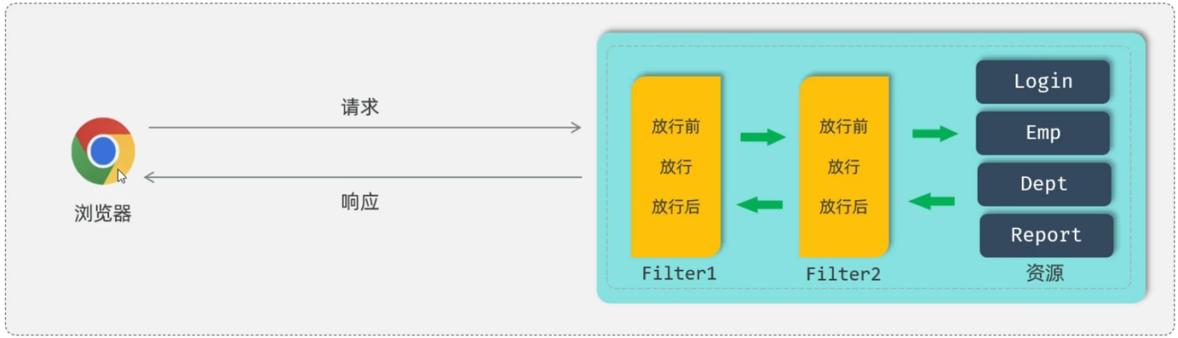
过滤器链：在一个项目中可以配置多个过滤器，他们之间就会形成过滤器链的关系，第一个过滤器在放行后给到下一个过滤器，只有全部过滤器放行才可以访问到资源，资源访问完成之后也会按照放行的路径逐个返回上一个过滤器
如何定义谁是第一个过滤器谁是第二个？过滤器的优先级是按照过滤器类名的首字母（A-Z）进行排序的，例如AFilter会比BFilter更加优先执行

令牌校验技术-基于拦截器Interceptor实现
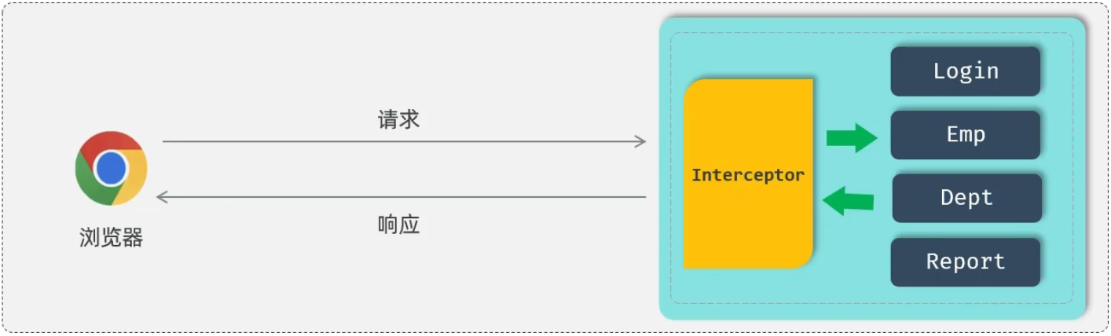
类似过滤器的一种动态拦截机制，它由Spring框架提供，拦截请求，在指定的方法调用前后，根据业务需要执行预先设定的代码

操作第一步：定义拦截器实现HandlerInterceptor接口，并实现方法
@component
public class DemoInterceptor implements HandlerInterceptor{
@override
public boolean preHandle(HttpServletRequest reg,HttpservletResponse resp, object handler) throws Exception{
return true; //true为放行，访问资源
@Override
public void postHandle(HttpservetReauest reg, HttpservletResponse resp, Obiect handler, ModelAndview my) throws Exception{
System.out.println("preHandle...");
@override
public void aftercompletion(HttpservletRequest reg,
HttpservletResponse resp, object handler, Exception ex) throws Exception{
System.out.println("afterCompletion...");
}
preHandle：拦截到请求后执行的方法，返回值为true时放行去访问资源，为flase时程序会卡在此方法内
postHandle：资源方法执行后执行
aftercompletion：渲染完毕后执行，最后渲染，适用早期前端的视图渲染，现在前后端分离项目不适用了
以上三个方法在接口中都有默认实现，并且此方法是来自Spring中的，需要添加注解@component来加入IOC管理容器
操作第二步：注册拦截器
在配置包内创建一个配置类，实现WebMvcConfigurer接口，并用@configuration注解标识是一个配置类
@configuration
public class WebConfig implements WebMvcConfigurer {
@Autowired
private DemoInterceptor demoInterceptor; //注入定义好的拦截器对象
@override
public void addInterceptors(InterceptorRegistry registry){
registry.addInterceptor(demoInterceptor).addPathPatterns("/**");
}
}
addInterceptors用于添加拦截器方法，addInterceptor用于注册拦截器，括号内填写第一步注册定义拦截器时的类名，再用addPathPatterns指定拦截器需要拦截的目标路径（/**代表所有），（可选→）使用excludePathPatterns(" ")来指定不需要拦截的资源路径
addPathPatterns属性
路径示例 | 含义
/* | 一级路径，只能是当前路径下的
/** | 任意级路径，包含后面再有二级或者三级路径
/emps/* | 访问/emps下的所有资源，都会被拦截
/emps/** | 访/emps下的所有资源，都会被拦截
如果过滤器和拦截器同时存在，哪个更优先？
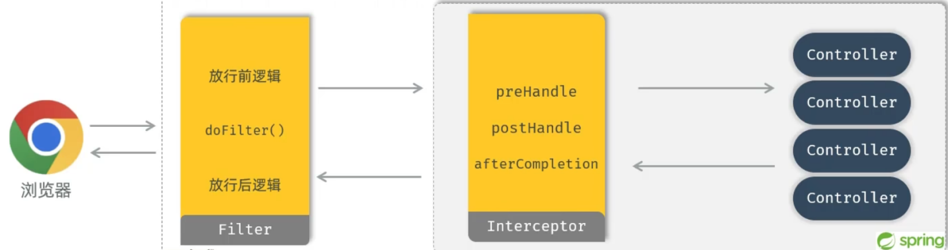
过滤器Filter更加优先，因为它是由servlet规范提供的，生效的作用域更广泛，而拦截器Interceptor是Srping框架中提供的，优先级稍低一些

AOP面向切面编程
面向特定方法编程的思想，例如某些方法运行较慢，定位执行耗时较长等方法，此时需要统计每一个业务方法的执行耗时，又或是在某些方法执行前、执行后、有异常时才触发的方法就是AOP方法
一般我们想要实现统计每一个业务方法的运行时间，需要在此之前获取系统时间，业务代码运行后再次获取系统时间，用运行后的时间减去运行时的时间，得到业务代码运行消耗的时间，此方法虽然可以实现需求，但业务方法较多时逐个添加不仅修改了原本业务方法，也非常繁琐且重复
借助AOP思想，可以定义一个AOP类，顶部加入@Aspect注解，类中定义一个方法并使用ProceedingJoinPoint作为形参类型，将获取时间开始、结束时间和计算消耗的代码定义在此方法中，中间的业务代码使用ProceedingJoinPoint提供的proceed方法即可动态替换每一个业务代码，在方法顶部使用@Around注解，参数为需要引入项目中哪些方法

AOP使用流程
第一步：pom.xml引入起步依赖(使用Spring官方骨架可以不用指定version)
<depenoency>
<groupId>org.springframework.boot</groupId>
<artifactId>spring-boot-starter-aop</artiactId>
</dependency>
第二步：定义AOP类，一般名称也叫xxxAspect，为此类顶部添加@Aspect和@Component注解来加入Spring框架
@slf4j
@Aspect
@Component
public class RecordTimeApsect{
@Around("execution(* com.demo.service.*,*(..))")
public Object recordTime(ProceedingJoinPoint pjp){
long beginTime = System.currentTimeMillis();
Object result = pjp.proceed();
long endTime = System.currentTimeMillis();
log.info("方法名：{}执行耗时:{}ms",pjp.getSignature(),endTime - beginTime);
return result;
@Around注解内的参数代表在demo包下业务类中所有的类和业务方法都将在运行时执行以上的AOP程序，getSignature方法可以获取到方法的名称，以便于在控制台输出时清晰的辨别是哪个方法的耗时日志
注解解释：@Around("execution(* com.demo.service.xximpl,*(..))")
"execution()"是一个切入点表达式，括号内的参数是指权限修饰符、哪个包、类、方法等，*代表任意的权限，com.demo.service代表包名，.xximpl代表类，*(..)代表任意方法，并且形参也是任意的参数

AOP核心概念
连接点:JoinPoint，可以被AOP控制的方法(暗含方法执行时的相关信息)
代表那些被AOP方法所连接的方法
通知:Advice，指那些重复的逻辑，也就是共性功能(最终体现为一个方法)
代表AOP方法中的所有功能和其本身
切入点:PointCut，匹配连接点的条件，通知仅会在切入点方法执行时被应用
代表Around注解的参数（切入点表达式）生效的方法就是切入点
切面:Aspect，描述通知与切入点的对应关系(通知+切入点)
代表通知方法+切入点所形成的整体，方法根据哪些切入点去执行
目标对象:Target，通知所应用的对象

AOP执行流程
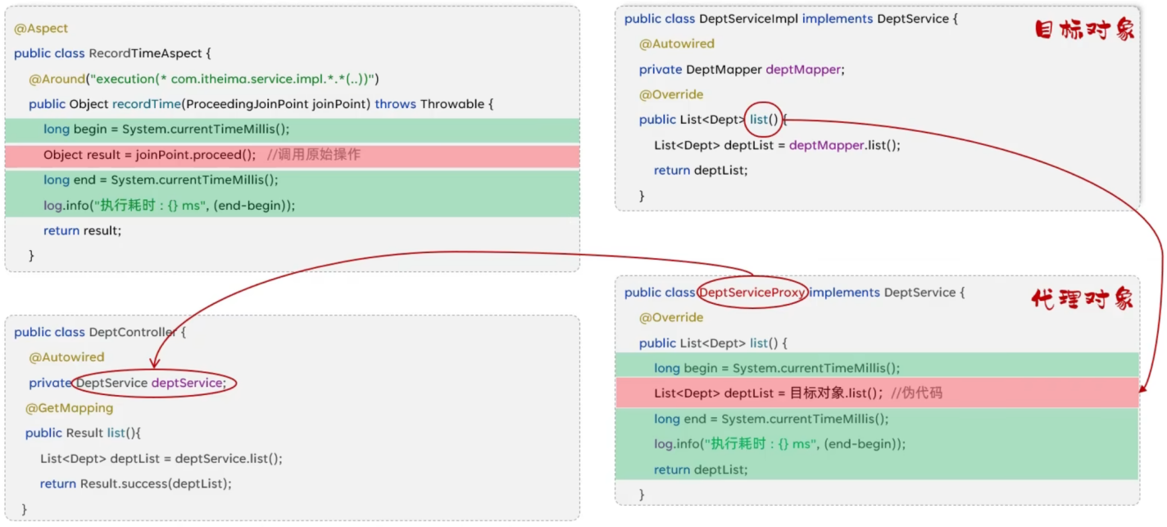
本质是将原始的切入点方法移交给了动态代理，动态代理方法继承了此方法的类并进行了重写（list），会基于AOP方法进行加强，组合成一个完整的方法，并且交给IOC容器管理，那么切入点方法真正执行时是执行的IOC容器里的代理方法，从而完成了AOP的实现

通知类型（五种注解）
@Around:环绕通知，在目标方法前、后都被执行
@Before:前置通知，在目标方法前被执行
@After :后置通知，在目标方法后被执行，无论是否有异常都会执行
@AfterReturning:返回后通知，在目标方法后被执行，有异常不会执行
@AfterThrowing:异常后通知，发生异常后执行
以上五种注解的通知方法，只有第一个Around注解的方法，需要手动调用proceed的方法使原始方式执行，并且需要用Object类型的变量来接收原始方法的返回值（方法的返回值也是Object），而其他四种是不需要考虑方法执行的

@PointCut切入点表达式统一定义
该注解的作用是将公共的切点表达式抽取出来，需要用到时引用该切点表达式即可,是对于切入点表达式的再一次封装，其他切入点方法就不需要反复定义切入范围了
@Pointcut("execution(*com.itheima.service.impl.*(..))"
public void pt(){}

@Around("pt()")
public Obiect recordrime(ProceedingJoinPoint joinPoint) {

通知顺序
当有多个AOP类，他们当中不同的类却有相同切入点表达式的方法，那么这些方法都会被命中执行，执行顺序按照AOP类的类名字母A-Z进行排序，在开始前的通知方法按照字母靠前的先执行，在结束前的通知方法按照字母靠后的先执行
MyAspect2 -> Before方法先执行
MyAspect3 -> After方法先执行
不想受类名影响先后顺序？可以使用@Order(数字)注解在类顶部指定先后顺序，数字越小越先执行，目标方法后的通知方法则是数字小的后执行

切入点表达式详细介绍
它是用于决定了项目中的哪些方法（切入点）加入到通知方法中的，例如上面用到的execution()，会根据方法的签名来进行匹配，这个签名包含了方法的权限修饰符、返回值类型、全类名、方法名和方法中的形参类型和形参变量等等来组成的
execution(访问修饰符? 返回值 包名.类名.?方法名(方法参数) throws 异常?
以上三处问号代表的是可省略的参数
访问权限修饰符，这个是可以省略的，例如public、private等
包名.类名也是可省略的（不建议，避免项目中还有同名的方法导致混淆，并且会扫描整个项目中的方法名，消耗性能）
Throws抛异常也可以省略（切入点方法的异常，而非通知方法的）
通配符：
* ：代表匹配任意参数，它是任意的返回值、包名、类名、方法名等任意的参数
.. ：多个连续的任意符号，可以代表任意层级的包或者类型，任意类型、个数的形参
切入点表达式也是支持逻辑运算符的，如果需要匹配多个方法，可以用逻辑或来定义多个execution表达式来实现

还有另外一种注解的表达式：@annotation()
这个是根据自定义的注解来进行匹配，注解内的参数为自定义注解的全类名
自定义注解？在项目中新建一个专门用于定义注解的包，并新建一个注解接口，接口顶部需要加入两个参数，接口中无需任何代码即可
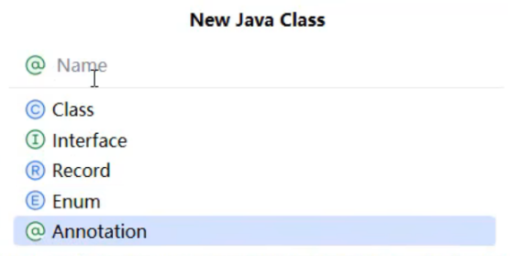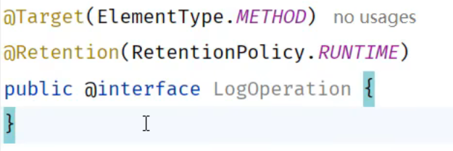
@Target注解：指定自定义的注解接口生效的范围，METHOD代表只能在方法上使用该注解
@Retention注解：指定运行的时机，RUNTIME代表在方法运行时生效
接下来你就可以在需要的方法顶部添加此注解即可
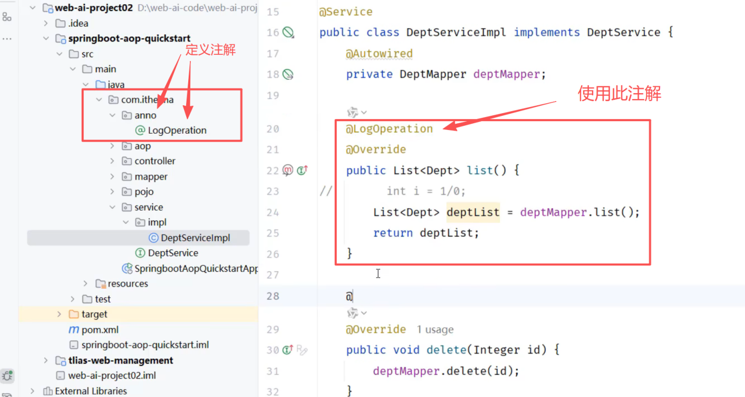
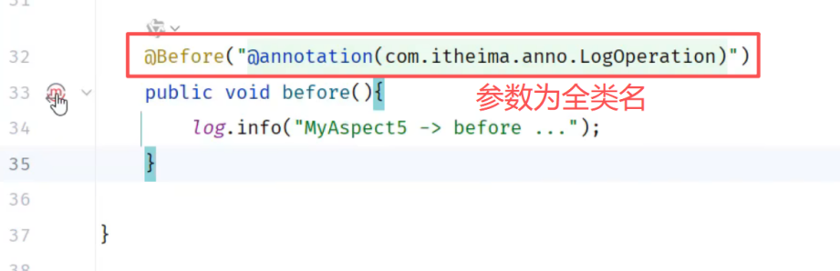
随后，使用@annotation来使用被标记的方法，参数为全类名，这样子想匹配哪个方法，就在方法前加上自定义的注解

JoinPoint连接点
在Spring中用JoinPoint抽象了连接点，用它就可以获取到方法在执行时的一些信息，例如目标的类名、方法名、方法参数等
对于@Around的通知方法，形参为ProceedingJoinPoint类型的即可获取到对象
对于其他的四类通知方法，形参为JoinPoint类型（它是上面的父接口）即可
JoinPoint的方法(红色是返回值类型)：
String getTarget().getClass().getName() 获取到目标类名
Sigature getSigature 获取到目标方法签名
String getSigature.getName 获取到目标方法名
Object[] getArgs 获取到目标方法运行的参数

ThreadLocal本地线程
本地线程是将变量清晰的划分给各自的线程，为每个线程提供单独一份的存储空间，做到变量只能在自己的线程内访问、增加、删除，每个线程之间互相隔离
应用场景：在同一个线程/同一个请求中，进行数据共享。
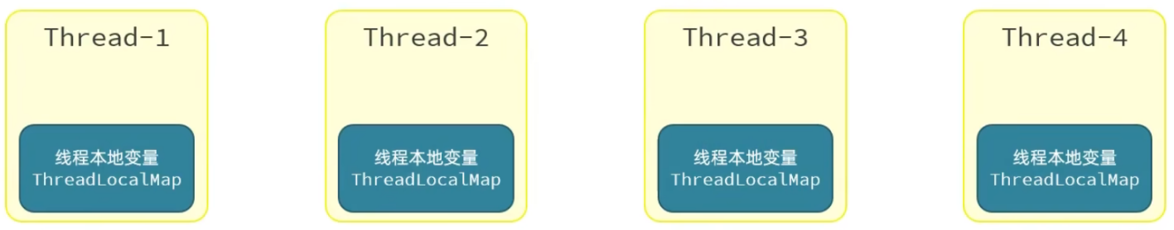
ThreadLocal常用方法
public void set(T value) 设置当前线程的线程局部变量的值（泛型为值类型）
public T get() 返回当前线程所对应的线程局部变量的值
public void remove() 移除当前线程的线程局部变量

SpringBoot原理

配置优先级
SpringBoo中支持三种格式的配置文件:
application.properties、application.yml、application.yaml
在这三份配置文件同时存在的情况下，properties的优先级最高，其次是yml，最后为yaml，在实际项目开发时，推荐使用yml格式的

SpringBoot 除了支持配置文件属性配置，还支持外部的Java系统属性和命令行参数的方式进行属性配置。
Java系统属性：-Dserver.port = 9000
命令行参数：--server.port = 10010
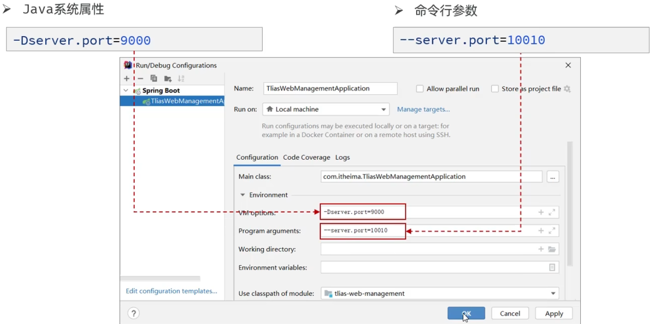
两个同时存在的情况下，命令行参数的优先级要高于Java系统属性，如果与配置文件同时存在，也是高于所有配置文件的
在IDEA中设置的命令行参数和Java系统属性只能在IDEA环境中生效，如果想要在命令行中运行jar包时生效，可以采用：java -Dserver=9000 -jar xxx.jar的方法运行

Bean对象管理
Bean作用域
作用域 | 含义
singleton | 容器内同 名称 的 bean 只有一个实例(单例)(默认)
prototype | 每次使用该 bean 时会创建新的实例(非单例/多例)
request | 每个请求范围内会创建新的实例(web环境中，了解)
session | 每个会话范围内会创建新的实例(web环境中，了解)
application | 每个应用范围内会创建新的实例(web环境中，了解)
以上五种是bean对象的类型，前两种是较为常用的，如果你的类想要切换类型，那么在类顶部增加@Scope()注解，参数为需要切换到的目标类型
默认的bean对象类型是singleton，并且会在项目启动时就创建好交给ICO容器管理，Java也提供了一种延迟创建的方式，采用@Lazy注解（懒加载），那么bean对象会在首次使用时才创建
单例和多例的使用场景：单例适用于无状态的bean（不保存数据），而多例的bean是在有数据处理的场景下提供更安全的线程处理方式，使得每个bean对象都能够访问独立的数据，而不是同一个，避免数据不一致

第三方bean
如果要管理的bean对象来自于第三方(不是自定义的)，是无法用@Component及衍生注解声明bean的，就需要用到 @Bean注解。
将第三方的bean定义在配置类当中进行集中分类配置，可以通过@Configuration注解声明一个配置类。
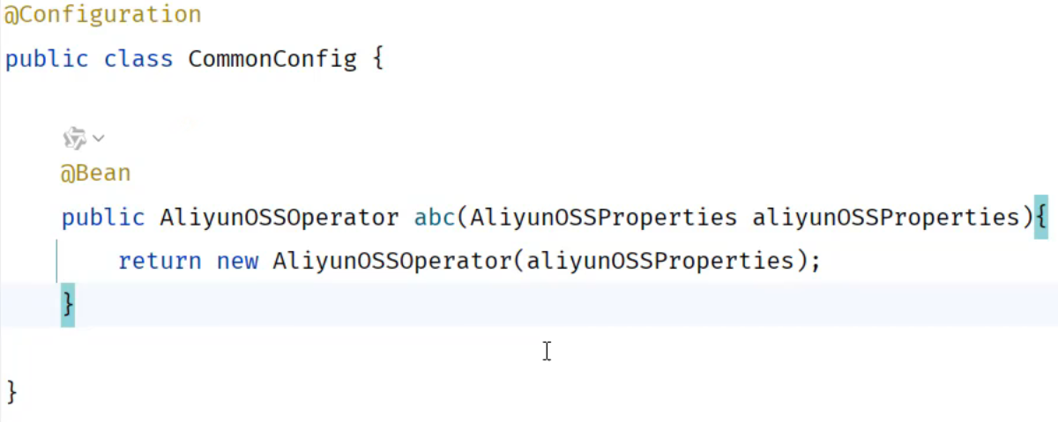
一般如果是项目中自定义的类，使用@Component及其衍生注解如果是引入第三方依赖中的类，使用@Bean注解

SpringBoot核心

起步依赖
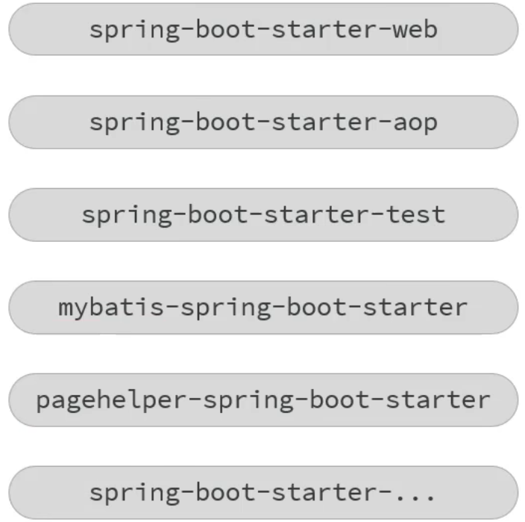
在进行对应场景开发时，只需要引入对应的起步依赖即可，它会传递它下面所有的相关依赖
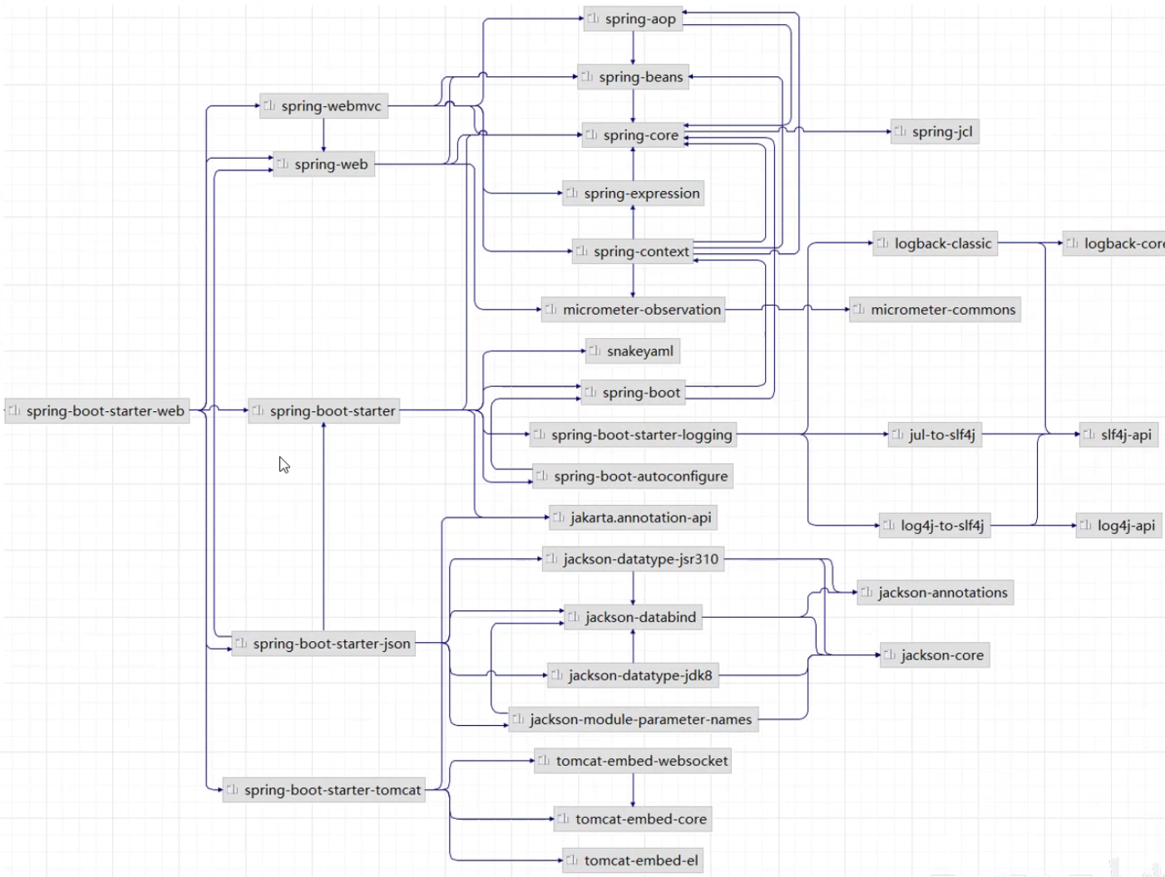

自动配置
SpringBoot的自动配置就是当spring项目启动后，一些配置类、bean对象就自动存入到了IOC容器中，不需要我们手动去声明，从而简化了开发，省去了繁琐的配置操作。
引入外部工具包准备工作：
在项目Project Structure中添加需要引入的包的pom.xml文件，在项目的pom.xml文件中增加一段dependency依赖
自动配置实现方案一：通过在启动类顶部用@ComponentScan注解来扫描其他包下的bean（注意：使用此注解后，原本自动扫描范围就不生效了，也需要手动添加）
自动配置实现方案二：通过在启动类顶部用@Import导入。用@Import导入的类会被Spring加载到IOC容器中，导入形式主要有以下几种:
导入 普通类 => 在注解参数中指定类名，让这个类加入IOC管理容器
导入 配置类 => 在注解参数中指定一个配置类，那么类下的所有bean对象都会加入IOC
导入 ImportSelector 接口实现类 => 需要有一个类实现了这个接口，重写了接口中的selectImports方法，这个方法是返回一个数组，数组里就是各个需要被扫描的类名（包名+类名的形式），那么就可以把需要被扫描的类写入到数据内，最后在启动类的@Import注解中填写这个接口实现类即可把它下面数组里的所有包都加入到IOC管理容器了
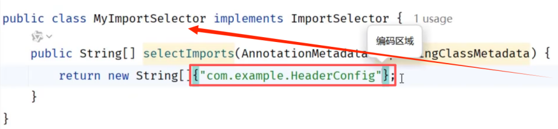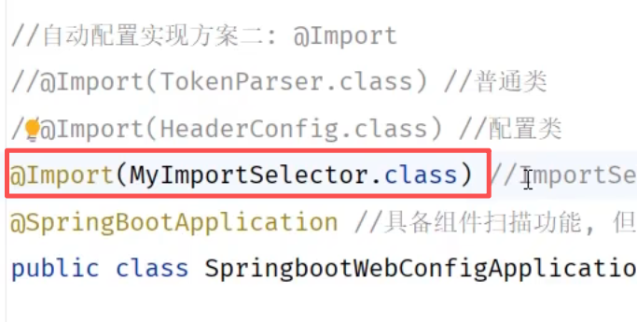

如果第三方工具包已经通过自定义注解实现了全套类的封装，那么启动类不再需要通过@Import来实现，直接通过工具类提供的注解即可，例如：
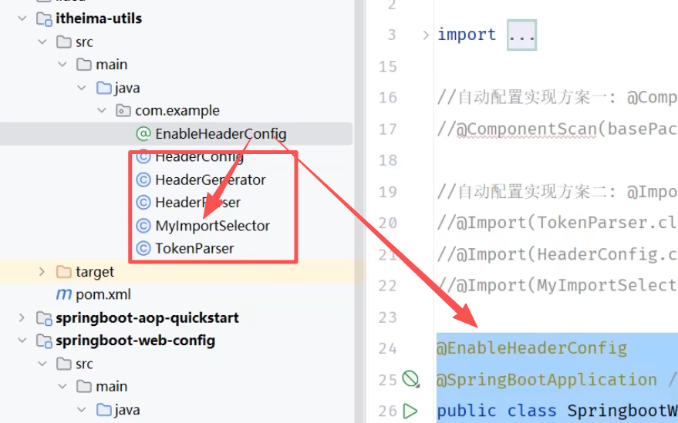
左侧是来自外部导入的itheima.utils包，其中提供了五个bean方法
此三方包提供了一个EnableHeaderConfig注解，在这个接口里就将全部的bean对象都打包好了那么对于启动类，只需要添加这个注解即可导入所有三方包中的对象到IOC管理容器中
一般这种注解都为Enable开头的命名方式

Maven高级

分模块设计
强调将每个功能或模块、工具类等拆分为若干个子模块，当需要用到其他模块的功能只需要引入依赖就可以，提高了模块的复用性，也简化了开发步骤
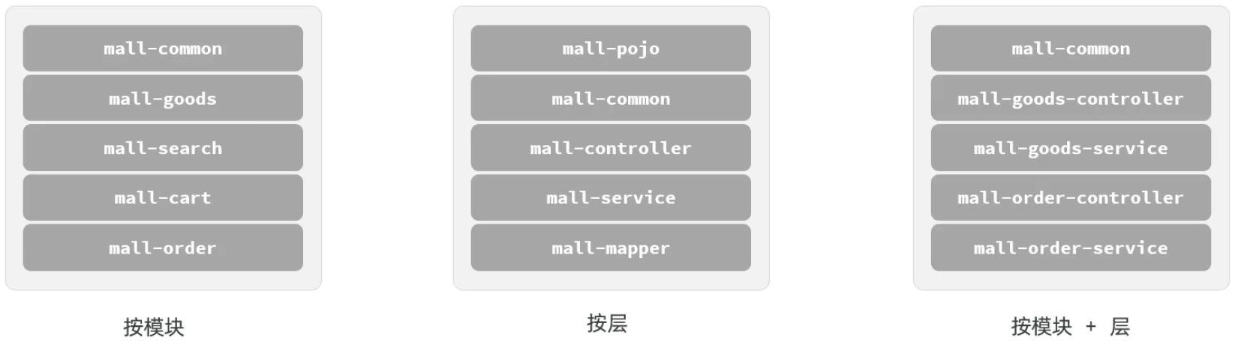
策略一:按照功能模块拆分，如:公共组件、商品模块、搜索、购物车模块、订单模块等
策略二:按层拆分，比如:公共组件、实体类、控制层、业务层、数据访问层。
策略三:按照功能模块 + 层拆分。
将某个功能单独拆分成分一个独立的模块，需要使用时就在工程的pom文件中引入即可，这种设计思想是先规划好再进行编码的，而不是完成项目后再去拆分

继承与聚合
-继承关系
继承描述的是两个工程间的关系，与java中的继承相似，子工程可以继承父工程中的配置信息，常见于依赖关系的继承。通过继承就可以简化依赖的配置、统一管理依赖，用parent标签实现，需要注意的是，maven与java一样是不支持多继承的，一个子工程只能继承一个父工程，但是支持多重继承，也就是让父工程再去继承它的父工程
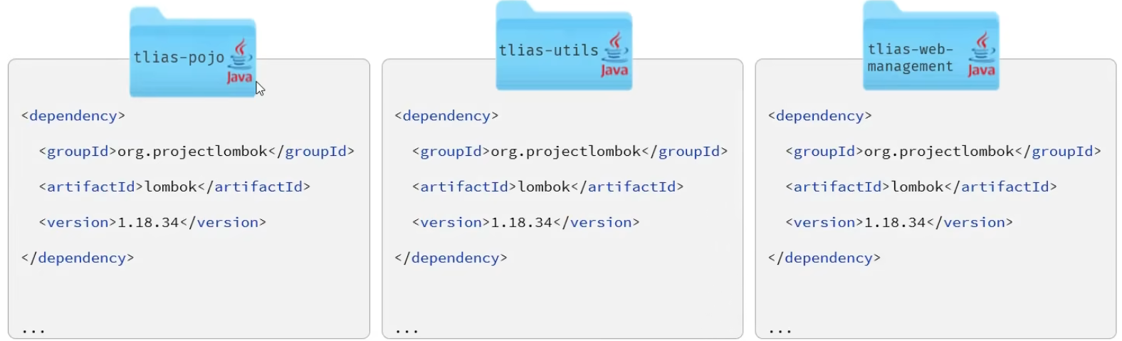
在经过maven拆分思想后，我们将各个模块进行了拆分设计，但这会出现一个问题，同样的依赖（lombok）需要在各个模块的pom文件中重新引入，如果后续需要对这个模块进行变动，那么就需要挨个去操作pom文件，非常繁琐且不利于管理
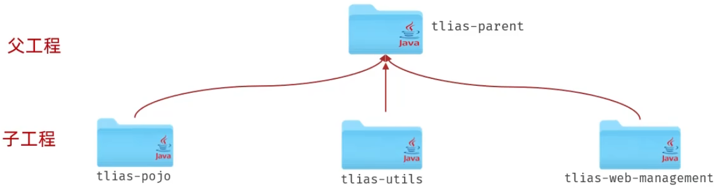
让他们都继承于一个父工程，子工程们在pom中使用<parent>..</parent>标签实现继承
1、创建maven模块tlias-parent，该工程为父工程设置打包方式pom(默认jar)
jar:普通模块打包，springboot项目基本都是jar包(内嵌tomcat运行)
war:普通web程序打包，需要部署在外部的tomcat服务器中运行
pom:父工程或聚合工程，该模块不写代码，仅进行依赖管理
指定打包方式用<packaging>标签指定
并且指定为pom之后，这个工程是不写任何代码的（删除src目录）
- 在子工程的pom.xml文件中，配置继承关系（添加relativePath标签）。
在parent标签内添加：<relativePath/> 默认为自动查找本地和中央仓库中的
自定义父工程位置：<relativePath>../parent/pom.xml<relativePath/>
3、在父工程中配置各个工程共有的依赖(子工程会自动继承父工程的依赖)

版本锁定
当某些子模块需要用到同一个依赖时，是不建议直接在父工程中引入的，因为父工程引入的依赖会在所有的子模块生效，那只有部分子模块才需要时就建议在子模块各自的pom文件中进行引入，但父工程可以统一的管理他们的版本
标签：<dependencyManagement> </dependencyManagement>
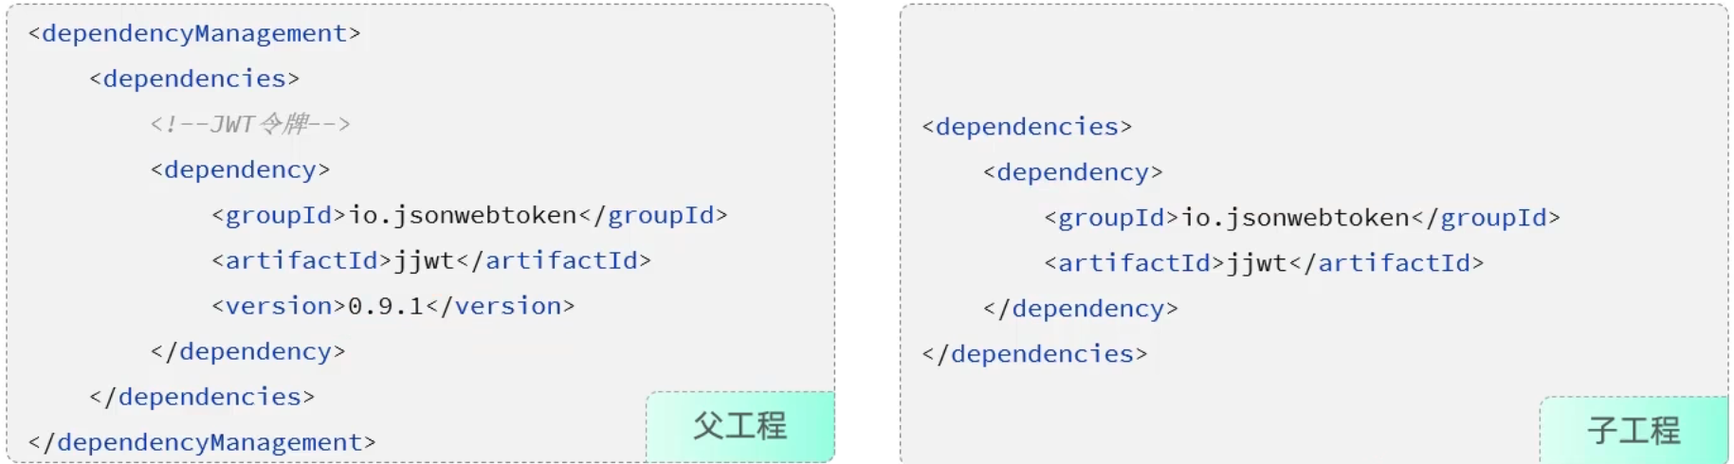
在父工程上增加上面版本锁定的标签，就可以统一的管理他们的版本，对于子模块而言，他们在引入依赖时也不需要指定版本号了（version），父工程进行了接管

自定义属性/引用属性
对版本的再一次抽取，定义在<properties>标签内，用变量名.version的标签形式，值为版本号，那么在dependencyManagement的version中就可以通过${变量名}的方式引入定义好的值，如下图：
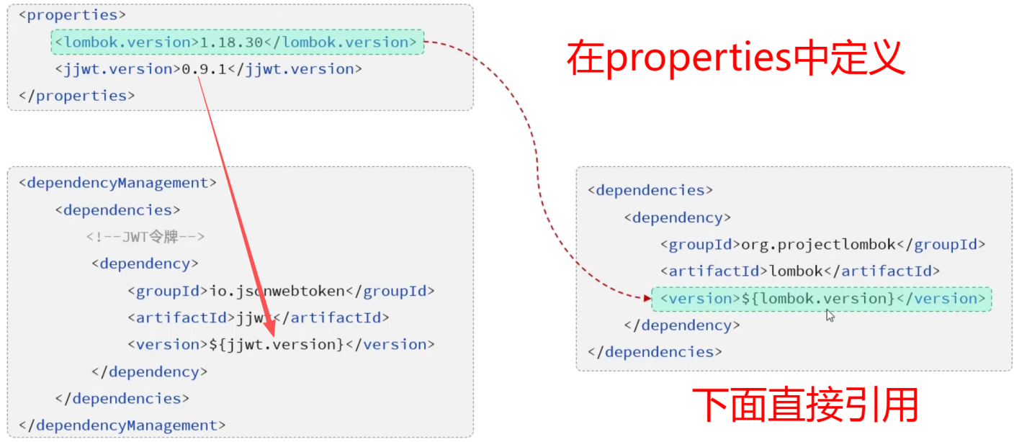

聚合
在经过模块拆分后，那么对工程进行打包（package）就变得异常繁琐，maven打包需要将它依赖的各模块及父工程先install到本地仓库，那么对于一个较大的工程来说，对每个模块和父工程进行安装操作就非常不方便，利用聚合就可以解决这方面的问题
聚合：将多个模块组织成了一个整体，可以同时进行项目的构建
聚合工程：一个不具有业务功能的空工程（只有一个pom文件就可以）
由于聚合和继承都属于设计型模块，打包方式也都是pom，常常会把这两种关系制作到同一个pom文件中，也就是使父工程也变成聚合工程，通过<modules>标签设置当前聚合工程所包含的子模块名称
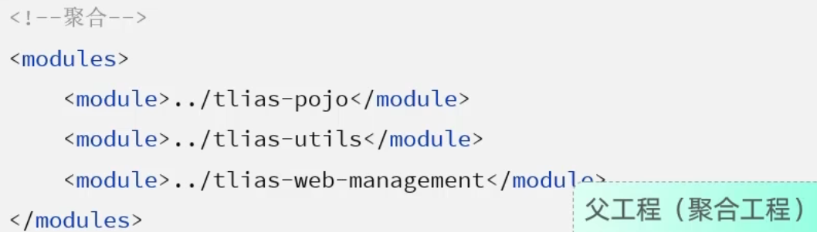
聚合工程中所包含的模块，在构建时，会自动根据模块间的依赖关系设置构建顺序，跟名称先后顺序没有关系。
在父工程中进行模块聚合之后，父工程的生命周期就会同时的对所有聚合的模块一起生效，那么我们就可以执行package，也就会对所有的子工程都进行打包

私服（公司自备）
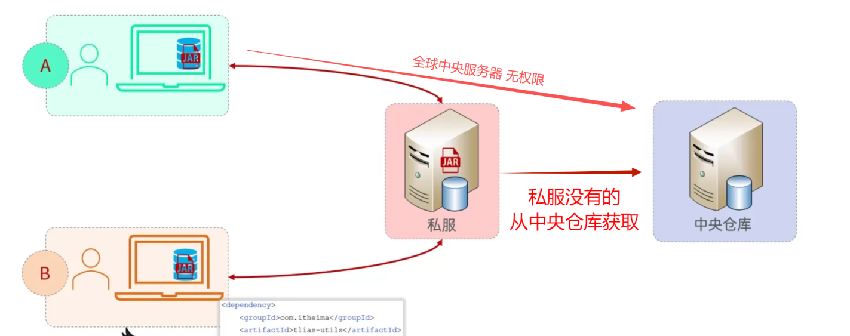
主要用于团队之间对jar包进行上传和下载，A的jar包存在本地仓库，B是无法使用的，中央仓库又无权限访问，那么可以自建局域网内部的私有服务器就可以在项目组里对jar包进行自由共享和同步
私服架构
Release仓库：存放稳定版、发行版和可靠的项目
Snapshot仓库：存放不稳定、尚处于开发中的快照版本
Central仓库：存放来自远程中央仓库的版本
密码配置（setting.xml）
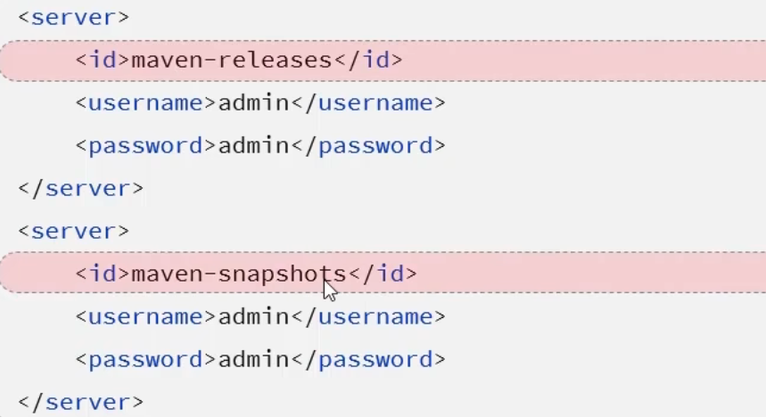
在settings.xml中的server中配置私服的访问用户名/密码
一套是稳定版本仓库的
一套是快照版本仓库的
仓库地址配置（pom.xml）
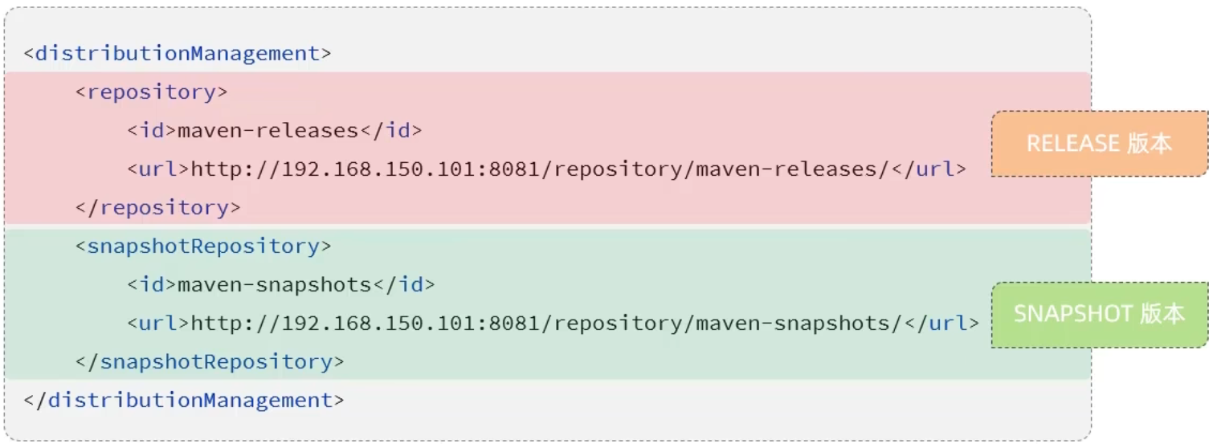
maven工程的pom文件中配置上传(发布)地址
上传到release还是sanpshot仓库由后缀来决定
运行生命周期的deploy即可上传依赖包到私服
设置私服依赖下载的仓库组地址（setting.xml）
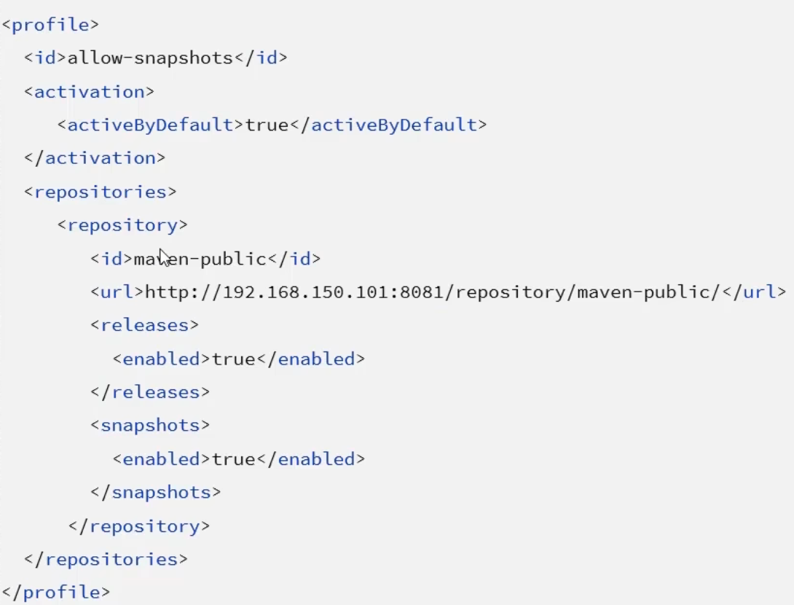
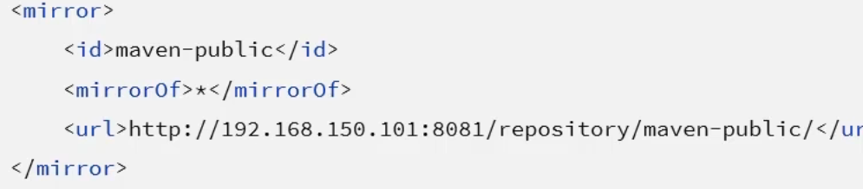
Enable字段决定对应的仓库是否被启用，为false时禁用来自该仓库的一切依赖包

Vue工程化
create-vue是Vue官方提供的最新的脚手架工具，它依赖于Node.JS，用于快速生成一个工程化的Vue项目。create-vue提供了统一的目录结构、本地调试、热部署、单元测试、集成打包上线等功能，使前端部署变得更规范和利于维护
Nodejs：开源的跨平台JavaScript运行环境，与Java程序依赖JDK一样，它可以创建服务器、web、命令行工具和一些脚本
Npm：是nodejs的软件包管理器，用于安装各种资源，在nodejs安装完毕后它也就自动被安装了，在使用npm时需要做如下两步操作：
第一步：指定全局路径，管理员身份运行cmd，执行
npm config set prefix "D:\Nodejs" # 路径替换为实际nodejs安装目录
第二步：切换npm镜像源
淘宝源：npm config set registry https://registry.npmmirror.com
创建工程化项目：npm create vue@3.3.4
执行上述指令，将会安装并执行create-vue（首次需要安装），它是Vue 官方的项目脚手架工具，3.3.4是指定版本，如果不指定或为latest则为最新版，当就绪时，就会进入项目的部署向导，跟着向导完成项目创建:
Project name: 项目名称，默认值:vue-project，可输入想要的项目名称。
Add TypeScript? 是否加入TypeScript组件?默认值:NO。
Add JSX Support?是否加入JSX支持?默认值:NO。
Add vue Router...是否为单页应用程序开发添加Vue Router路由管理组件?默认值:NO。
Add Pinia... 是否添加Pinia组件来进行状态管理?默认值:NO。
Add Vitest ... 是否添加Vitest来进行单元测试?默认值:NO。
Add an End-to-End... 是否添加端到端测试?默认值NO。
Add ESLint for code quality? 是否添加ESLint来进行代码质量检查?默认值:NO。

在项目构建完成后进入项目的目录中，执行npm install 下载相关依赖资源
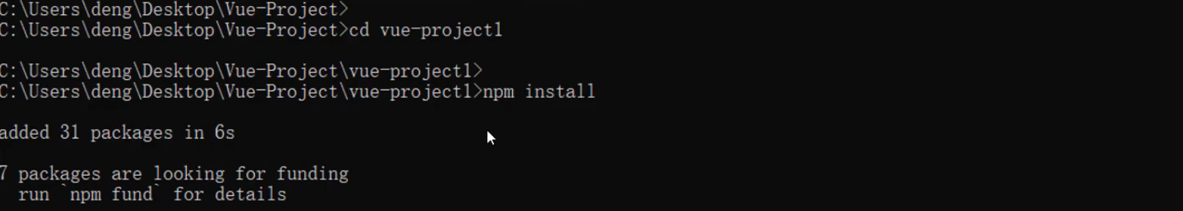

最后执行：npm run dev即可启动项目，默认端口号为5173，或在vscode中点击左侧npm脚本部分的dev vite边上的三角图标即可运行
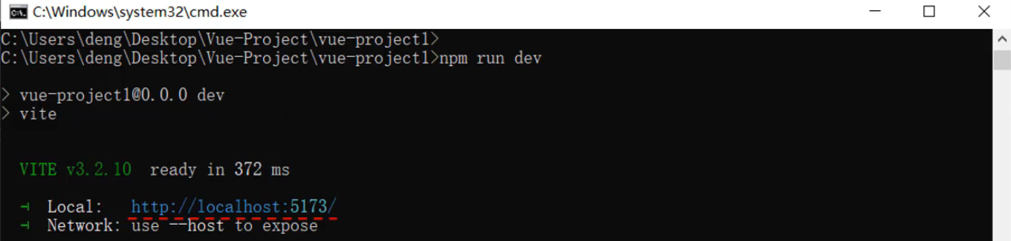

基于脚手架创建的vue项目统一的目录结构如下
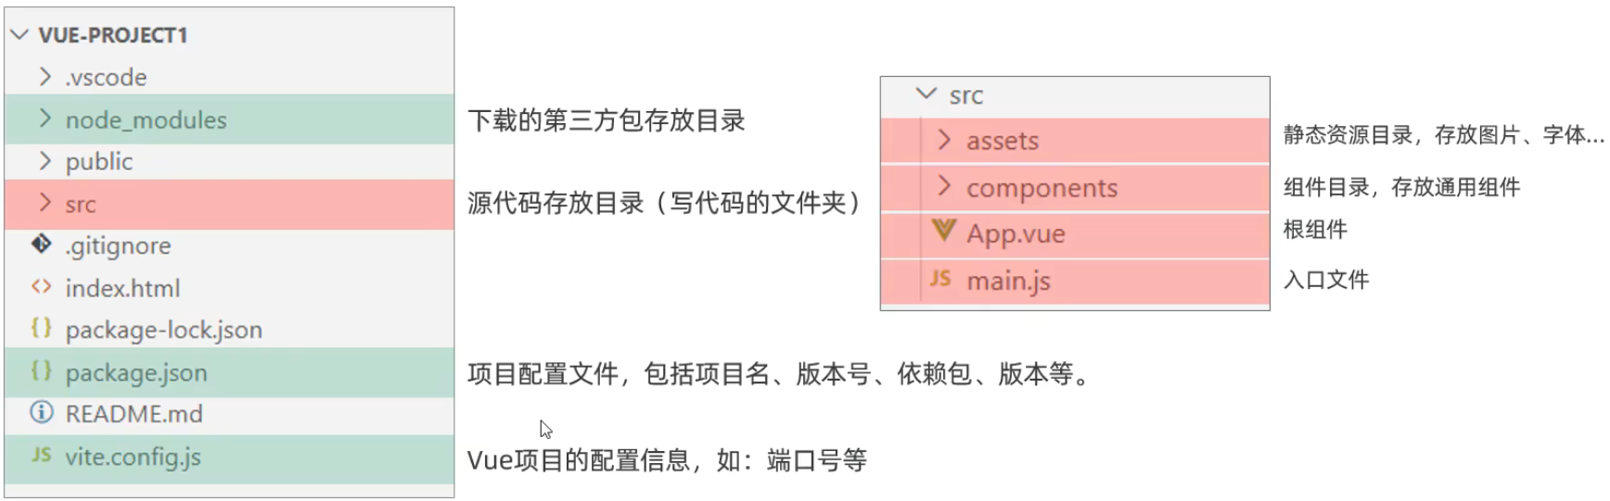
Api风格
选项式API
可以用包含多个选项的对象来描述组件的逻辑，如:data，methods，mounted等。选项定义的属性都会暴露在函数内部的this上，它会指向当前的组件实例。
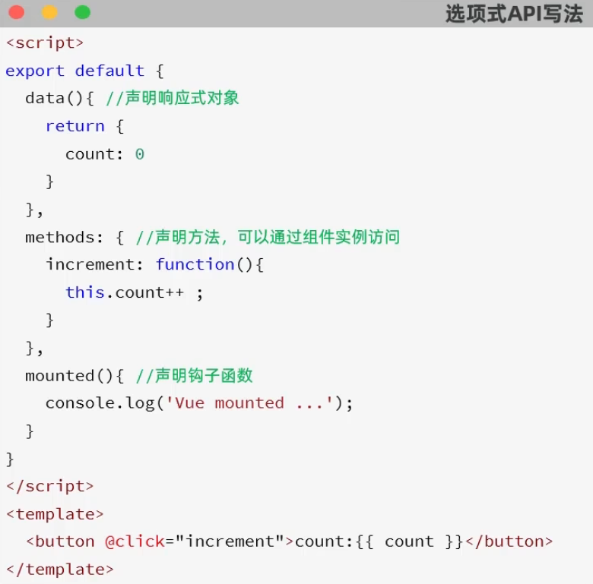
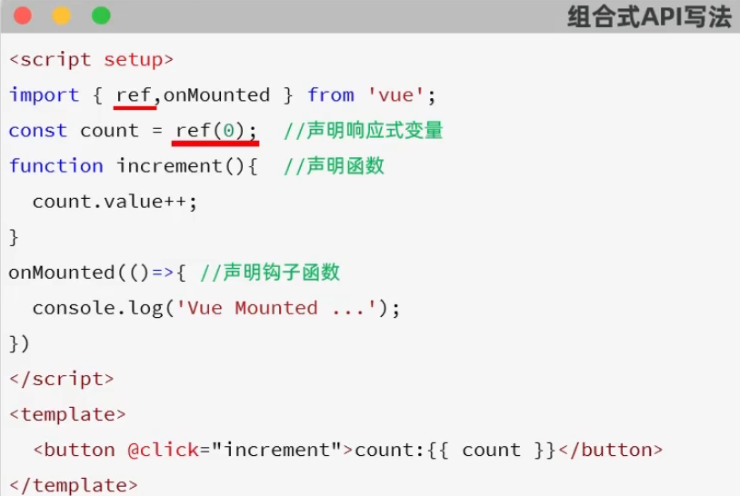
在使用组合式的api时，需要在script标签内增加一个setup属性

组合式API
是vue3提供的一种基于函数的组件编写方式，通过使用函数来组织和复用组件的逻辑。它提供了一种更灵活、更可组合的方式来编写组件。
在组合式api中是没有this关键字的，需要使用钩子函数也需要先import引入进来，
选项式和组合式该怎么选择？
在生产项目中:
当你不需要使用构建工具，或者打算主要在低复杂度的场景中使用 Vue，例如渐进增强的应用场景，推荐采用选项式 API。
当你打算用 Vue 构建完整的单页应用推荐采用组合式 API+单文件组件。

Elementplus
饿了么团队研发基于 Vue3，面向设计师和开发者的组件库，超链接、按钮、图片、表格、表单、分页条等等
官网：https://element-plus.org/zh-CN/#/zh-CN
准备工作：
1、创建vue项目
2、安装组件库：npm install element-plus@2.4.4 --save
3、main.js中引入Element Plus组件库

